Základní škola
Havířov-Šumbark Gen. Svobody 16/284
okres Karviná

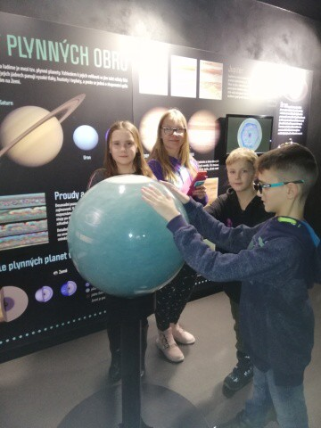
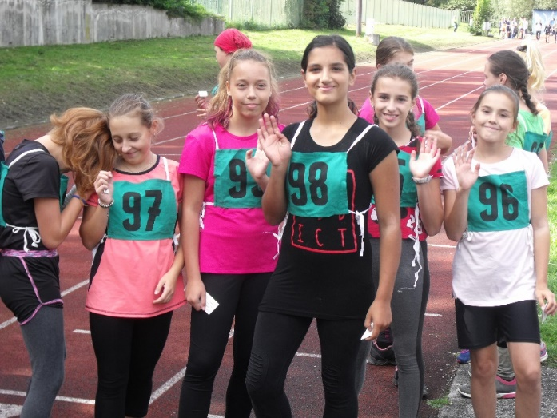
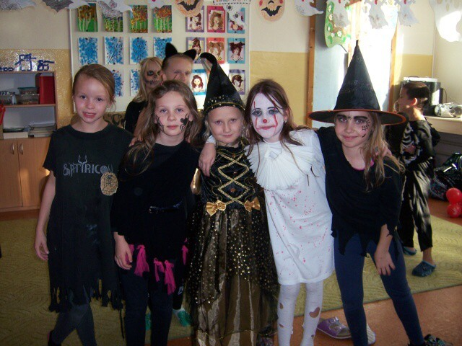

Výroční zpráva
o činnosti školy
za školní rok 2019/2020

OBSAH:

- Základní údaje o škole………………………………………………………….……4
1.1 Název právnické osoby ……………………………………….….………………4
1.2 Sídlo právnické osoby ............................................................................................4
1.3 Charakteristika školy .……………………………………………………………4
1.4 Zřizovatel školy...................................................................................................... 4
1.5 Údaje o vedení školy……………………………………………………….……. 4
1.6 Adresy pro dálkový přístup……………………………………………….……... 4
1.7 Školská rada ……………………………………………………………….…….. 4
1.8 Datum zahájení činnosti ………………………………………………….……... 4
1.9 Přehled oborů vzdělání…………………………………………………….……..4
1.10 Stav a vybavení školy…………………………………………………….…….. 5

- Rámcový popis personálního zabezpečení činnosti školy …………………….…. 6
2.1 Věková struktura zaměstnanců ZŠ, ŠD, ŠJ ……………………………….……...7
2.2 Skutečný přepočtený počet zaměstnanců k 30.6.2020………………..………… 7
2.3 Základní škola – dosažené vzdělání pedagogických zaměstnanců,aprobovanost...8

- Údaje o zápisu k povinné školní docházce a následném přijetí do školy………... 8
3.1Počet zapsaných a přijatých dětí, dětí s odkladem povinné škol. docházky a
žáků, kteří zahájili základní vzdělávání ve školním roce 2019/2020 v ZŠ …........8
3.2 Počet zapsaných a přijatých dětí k základnímu vzdělávání a dětí s odkladem
školní docházky pro školní rok (následující) 2020/2021 v ZŠ……………..….......8

- Údaje o výsledcích vzdělávání žáků podle cílů stanovených školními
vzdělávacími programy a podle poskytovaného stupně vzdělávání…………...…....9
4.1 Počet tříd, žáků a průměrná naplněnost ve třídě na ZŠ ve školním roce2019/2020..9
4.2 Vzdělávání cizinců ………………..…………………………………..……….….. 9
4.3 Výuka nepovinných předmětů …………………………..……………………....... 9
4.4 Plnění povinné školní docházky – vzdělávání v zahraničí ………..…….……….. 9
4.5 Dojíždějící žáci........................................................................................................10
4.6 Fluktuace dětí a žáků...............................................................................................10
4.7 Klasifikace chování žáků za školní rok 2019/2020.……………………….….......11
4.8 Docházka žáků ve školním roce 2019/2020 – omluvené hodiny …....…………..11
4.9 Docházka žáků ve školním roce 2019/2020 – neomluvené hodiny………...…….11
4.10 Prospěch žáků základní školy ve školním roce 2019/2020………………....…...12
4.11 Komisionální přezkoušení……………………………………………………….12
4.12 Opravné zkoušky …………………………………………………………… .…12
4.13 Žáci opakující ročník …………………………………………………………. ..12
4.14 Průměrný prospěch žáků v jednotlivých třídách I. a II. stupně ZŠ…………......12
4.15 Sportovní a mimosportovní kroužky………………………………………….....13
4.16 Školní poradenské pracoviště(ŠPP)………………………….……………….... 13
4.17 Činnost výchovného poradce………………………………….………………...14
4.18 Příprava žáků na volbu povolání….…………………...………………….….….16
4.19 Činnost školního speciálního pedagoga…….......................................................18
4.20 Vyhodnocení dopravní výchovy………………..…………………………….…19
4.21 Hodnotící zpráva činnosti Žákovské samosprávy…….………..………………..21

4.22 Hodnotící zpráva školní družiny……………………………………………….. 22
4.23 Účast na zotavovacích akcích a lyžařských a plaveckých kurzech………….….25
4.24 Vyhodnocení plánu environmentální výchovy…………………………..…...... 25
4.25 Projekty EU, školní projekty, významné akce školy….........………………..…28
4.26 Školní jídelna …………………………….…...............……….…………...….38

5.0 Údaje o prevenci sociálně patologických jevů ……………………………….……38

6.0 Údaje o dalším vzdělávání pedagogických pracovníků…………………………...40

7.0 Údaje o aktivitách a prezentaci školy na veřejnosti…………………………….…41
7.1 Vybrané úspěchy školy v soutěžích a přehlídkách v rámci města – ZŠ …..….….41
7.2 Vybrané úspěchy školy v soutěžích a přehlídkách v rámci okresu – ZŠ .….…... 44
7.3 Vybrané úspěchy školy v soutěžích a přehlídkách v rámci kraje – ZŠ .………... 45
7.4 Akce pro rodiče …………………………………………………………………..45
7.5 Prezentace školy na veřejnosti ve školním roce 2019/2020.....………………..….45

8.0 Údaje o výsledcích inspekční činnosti provedené Českou školní inspekcí
a dalšími institucemi ………………………………………………………………. 45
8.1 Česká školní inspekce………………………………………………………….… 45
8.2 Další kontrolní orgány................................…………………………...……….....46

9.0 Základní údaje o hospodaření školy………………………………………………... 48
9.1 Přímé náklady na vzdělávání přidělené prostřednictvím krajských normativů
v roce 2019 ……………………………………………………………………….48
9.2 Další neinvestiční dotace ………………………………………..………….….…48
9.3 Finanční prostředky – vedení kroužků, plavání……..………………..…..…….....48
9.4 Výše nákladů v tis. Kč za rok 2019 na ZŠ……..………………………..…..........48

10.0 Údaje o zapojení školy do rozvojových a mezinárodních programů ……..…..…49

11.0 Údaje o zapojení školy do dalšího vzdělávání v rámci celoživotního učení……... 49

12.0 Údaje o předložených a školou realizovaných projektech financovaných
z cizích zdrojů…………………………………………………………………….….49

13.0 Údaje o spolupráci s odborovou organizací a dalšími organizacemi se kterými PO
spolupracuje při vzdělávání žáků……………………………….……………….…49
13.1 Spolupráce s odborovou organizací……………………………………………...49
13.2 Další partneři, se kterými PO spolupracuje...………………………………….... 50

- Základní údaje o škole

1.1 Název právnické osoby :
Základní škola Havířov-Šumbark Gen. Svobody 16/284 okres Karviná

1.2 Sídlo právnické osoby:
Havířov-Šumbark, ul. Generála Svobody 284/16, PSČ 736 01

1.3 Charakteristika školy:
Vzdělávání v Základní škole Havířov-Šumbark Gen. Svobody je založeno na zásadách stanovených ve školském zákoně č. 561/2004 Sb. v platném znění.
Základní škola je školou úplnou, vzdělávání probíhá v jazyce českém. Škola nabízí žákům výuku hry na flétnu, výuku pohybových aktivit a v rámci volitelných předmětů také sportovní aktivity. Nadále pokračuje ve vzdělávání žáků se speciálními vzdělávacími potřebami v běžných třídách a podporuje vzdělávání žáků ze sociálně znevýhodněného prostředí. Umožňuje žákům výběr mimoškolních aktivit v podobě zájmových kroužků.
Vzdělávací program: 1. – 9. ročník: Školní vzdělávací program pro základní vzdělávání
Dobrodružstvím za poznáním
1.4 Zřizovatel školy:
Statutární město Havířov, Havířov-Město, Svornosti 86/2,IČ: 002 97 488

1.5 Údaje o vedení školy:

Ředitelka školy: Mgr. Dagmar Kondělková

1.6 Adresy pro dálkový přístup :
Telefon: 596 883 013
Mobil: 739 672 706
E-mail: skolni.sekretariat@zssvobody.cz
http: www.zssvobody.cz

1.7 Školská rada (§ 167, 168 zákona č. 561/2004 Sb.)
Předseda a členové ŠR:
Předseda: Mgr. Kupczak Radek
Členové: Bělicová Jana
Daňková Iveta
Horák Tomáš
MUDr. Šochová Kateřina
Venglařová Jana

1.8 Datum zahájení činnosti ZŠ: 1. 9. 1983

1.9 Přehled oborů vzdělání:

Kód oboru | Obor | Forma vzdělávání | Délka vzdělávání 9 r.
79-01-C/01 | Základní škola | denní | 9 r. 0 měs.

Název školního vzděl.programu | Počet zapojených žáků
Školní vzdělávací program pro základní vzdělávání Dobrodružstvím za poznáním | 1. – 9. ročník

Základní škola IZO: 048805513
IČ: 48805513

Identifikátor právnické osoby: 600 136 051
79-01-C/01 Základní škola

Studium denní délka studia: 9 r. 0 měs.
Kapacita 650 žáků

Součástí školy je:
Školní družina: IZO: 119701006
kapacita: 150 žáků
mobil: 739 179 995
603 330 042

Školní jídelna: IZO: 102892245
kapacita: 500 jídel
(maximálně 800)
telefon: 596 883 619

1.10 Stav a vybavení školy:

Učebny, třídy a prostory základní školy ve školním roce 2019/2020:

- škola je zcela bezbariérová
  - 22 kmenových tříd
  - odborné učebny: přírodopis, fyzika, chemie, učebna evnironmentální výchovy
a zeměpisu, výtvarná výchova, učebna jazyků, učebna EU a jazyků, počítačová učebna, učebna informatiky a jazyků, dílna, tělocvična malá, tělocvična velká, cvičná kuchyňka, žákovská knihovna, relaxační místnosti pro žáky se SVP
  - 5 tříd pro ŠD
  - prostory školy: pavilon A – byt školníka, správce hřiště
pavilon B – skladové prostory
pavilon C – dětský lékař
  - technické vybavení: 117 počítačů , připojení k internetu pro 110 počítačů,
34 multimediálních učeben, dataprojektory, vizualizéry, CD přehrávače, digitální fotoaparáty, videokamera
  - tělocvičny a sportovní areál
* velká a malá tělocvična se zrcadly pro gymnastiku a pro využití v kroužcích
* sportovní areál a sportovní hřiště má bohaté využití v rámci hodin tělesné
výchovy a akcí pořádaných během školního roku.

Sportovní areál a sportovní hřiště pod Správou sportovních a rekreačních zařízení Havířov
- probíhala celoroční úprava travnatého fotbalového povrchu.

Běžná údržba:
  - oprava systému vytápění
  - oprava TV nářadí
  - oprava oken a skleněných výplní
  - oprava v oblasti IT - dataprojektory
  - lokální opravy podlahových krytin chodeb, tříd, schodišť
  - malování pavilonu A, školní jídelny, kmenových tříd 2. stupně
  - oprava osvětlení dle BOZP
  - oprava podlahových krytin – pavilon A, C
  - malování soklů, tříd, školní kuchyně
  - oprava zásuvkových rozvodů

Velké opravy a údržba:
  - výměna elektroinstalace a osvětlení v tělocvičnách

Bezbariérovost školy
- je zajištěna ve všech prostorách školní budovy pavilonu A,B,C,D. Výtah a pojízdná plošina pro žáky se SVP (pavilon A) zabezpečuje přístup do celého prostoru pavilonu A,B, I. a II. poschodí pavilonu C, školní jídelny. Vchod do pavilonu D (tělocvična) je bezbariérově zajištěn venkovním vstupem a zpřístupněn pojízdnou plošinou z vnitřních prostor školy. Rovněž výukové prostory v atriu školy jsou přístupné všem žákům.

Učebnice:
1. – 5. ročník: nakladatelství Nová škola, Alter, Oxford, SPN
6. – 9. ročník: nakladatelství Nová škola, Fraus, Prométheus, Oxford, SPL – Práce, SPN, Kartografie Praha

2.0 Rámcový popis personálního zabezpečení činnosti školy

 | Personální zabezpečení činnosti školy – ŽENY/MUŽI
 | ŽENY |  | MUŽI |  | CELKEM
 | Fyz.počet | Přep. počet | Fyz.počet | Přep. počet | Fyz.počet | Přep. počet
MŠ | 0 | 0 | 0 | 0 | 0 | 0
ZŠ | 51 | 44,81 | 7 | 6,00 | 58 | 50,81
ŠD | 5 | 3,59 | 0 | 0 | 5 | 3,59
ŠJ | 6 | 5,50 | 0 | 0 | 6 | 5,50
Celkem | 62 | 53,90 | 7 | 6,00 | 69 | 59,90
včetně projektu Šablony II

Personální zabezpečení činnosti školy – přehled fyz. počtu zam. dle zařazení
Ped. prac.školy celkem | Neped. prac.školy celkem | Škol. psycholog | AP pro žáky se zdrav. postižením | AP pro žáky se soc. znevýhod. | Výchovný poradce | Spec. pedagog | Metodik IT | Ostatní | Celkový fyzický počet prac. školy
34 | 16 | 0 | 15 | 0 | 1 | 1 | 1 | 1 | 69
včetně projektu Šablony II

2.1 Věková struktura zaměstnanců ZŠ, ŠD, ŠJ
Věková struktura zaměstnanců ZŠ, ŠJ – fyzický počet

ZŠ,ŠJ | Pedagogičtí zaměst. |  | Ostatní zaměst. |  | Zaměstnanci celkem
 | fyz. počet | z toho muži | fyz. počet | z toho muži | fyz. počet | z toho muži
do 20 let | 0 | 0 | 0 | 0 | 0 | 0
21-30 let | 6 | 1 | 0 | 0 | 6 | 1
31-40 let | 18 | 2 | 1 | 1 | 19 | 3
41-50 let | 16 | 2 | 7 | 0 | 23 | 2
nad 50 let | 7 | 0 | 9 | 1 | 16 | 1
Celkem | 47 | 5 | 17 | 2 | 64 | 7
Z počtu celkem:
- pracující důchodci | 1 | 0 | 2 | 1 | 3 | 1
-zaměst.s nárokem na důchod | 0 | 0 | 0 | 0 | 0 | 0

Věková struktura zaměstnanců školní družiny – fyzický počet

ŠD | Pedagogičtí zaměstnanci
 | fyz. počet | z toho muži
do 20 let | 0 | 0
21-30 let | 0 | 0
31-40 let | 1 | 0
41-50 let | 2 | 0
nad 50 let | 2 | 0
Celkem | 5 | 0
Z počtu celkem:
- pracující důchodci | 1 | 0
-zaměst.s nárok. na důch. | 0 | 0

Podíl věkových skupin v procentuálním vyjádření k celku (fyzický počet)
 | Škola, škol.zařízení celkem |  | ZŠ, ŠJ |  | ŠD
 | fyz.počet zaměst.  celkem | % | fyz.počet zaměst.  celkem | % | fyz.počet zaměst.  celkem | %
do 20 let | 0 | 0 | 0 | 0 | 0 | 0
21-30 let | 6 | 8,70 | 6 | 8,70 | 0 | 0
31-40 let | 20 | 28,99 | 19 | 27,54 | 1 | 1,45
41-50 let | 25 | 36,23 | 23 | 33,33 | 2 | 2,90
nad 50 let | 18 | 26,09 | 16 | 23,19 | 2 | 2,90
Celkem | 69 | 100,00 | 64 | 92,75 | 5 | 7,25
Z počtu celkem:
- pracující důchodci | 4 | 5,80 | 3 | 4,35 | 1 | 1,45
-zaměst.s nárokem na důch. | 0 | 0 | 0 | 0 | 0 | 0

2.2 Skutečný počet zaměstnanců k 30.6.2020 - všichni zaměstnanci
podle čtvrtletního výkazu o zaměstnanosti a mzdových prostředcích v regionálním školství za 1. – 2. čtvrtletí 2020
ZŠ |  |  |  | ŠD |  | ŠJ | Celkem
ped. | ost. | celkem | ped. | ost. | celkem | ost. | ped. | ost. | celkem
42,1337 | 8,8611 | 50,9948 | 3,5900 | 0,6000 | 4,1900 | 5,3250 | 45,7237 | 14,7861 | 60,5098
včetně projektu “Šablony 2019 na ZŠ Gen. Svobody“

2.3 Základní škola – dosažené vzdělání pedagogických zaměstnanců

Dosažené vzdělání pedagogických zaměstnanců ZŠ (uč., AP, ŠD)
Dosažené vzdělání |  | Pedagogičtí zaměstnanci ZŠ
 |  | na 1. stupni |  | na 2. stupni
 |  | přepočtený počet | % | přepočtený počet | %
VŠ - Učitelství pro 1. stupeň ZŠ |  | 10 | 38,64 | 0 | 0
VŠ - Učitelství pro 2. stupeň ZŠ |  | 1 | 3,86 | 15,05 | 81,00
VŠ - Speciální pedagogika |  | 1 | 3,86 | 1 | 5,38
VŠ – bakal. Spec.pedagogika |  | 0 | 0 | 0 | 0
VŠ pedagogické pro jiný typ školy |  | 0,75 | 2,90 | 0 | 0
VŠ nepedagogické + DPS |  | 2,79 | 10,78 | 0 | 0
VŠ – bakalářské nepedagogické | DPS | 0 | 0 | 0 | 0
 | bez DPS | 0 | 0 | 0 | 0
 | s kurzem pro AP | 1,5 | 5,80 | 0,75 | 4,04
Středoškolské | pedagogické | 3,17 | 12,25 | 0 | 0
 | Nepedagogické s DPS | 2,17 | 8,39 | 0 | 0
 | neped.s kurzem pro AP | 3,5 | 13,52 | 1,78 | 9,58
Studující |  | 0 |  | 0
Celkem |  | 25,88 | 100,00 | 18,58 | 100,00

- Údaje o zápisu k povinné školní docházce a následném přijetí do školy

Zápis probíhal bez osobní účasti dětí. Zákonní zástupci v době od 6.4. do 17.4.2020 předali škole žádost o přijetí prostřednictvím datových schránek, emailem, poštou nebo osobně. Bylo přijato 50 žádostí, 25 chlapců a 25 dívek. O odklad požádali zákonní zástupci 12 dětí.

3.1 Počet zapsaných a přijatých dětí, dětí s odkladem povinné škol. docházky a žáků, kteří zahájili základní vzdělávání ve školním roce 2019/2020 v ZŠ

 | žáků | dívky | chlapci
Celkem zapsáno | 54 | 26 | 28
Nastoupilo do ZŠ k 1. 9. 2019 | 45 | 23 | 22
Počet dětí s odkladem pov. škol. doch. pro šk.rok 2019/2020 | 9 | 3 | 6
Počet žáků, kteří ukončili ve šk.r. 2019/2020 zákl.vzdělání | 50 | 20 | 30

3.2Počet zapsaných a přijatých dětí k základnímu vzdělávání a dětí s odkladem povinné školní docházky pro školní rok (následující) 2020/2021 v ZŠ

 | žáků | dívky | chlapci
Celkem zapsáno k 31.5.2020 | 50 | 25 | 25
Nastoupilo do ZŠ k 1. 9. 2020 | 46 | 24 | 22
Počet dětí s odkladem pov. škol. doch. pro šk.rok 2020/2021 | 12 | 2 | 10

4.0 Údaje o výsledcích vzdělávání žáků podle cílů stanovených školními vzdělávacími programy a podle poskytovaného stupně vzdělání

4.1 Počet tříd, žáků a průměrná naplněnost ve třídě na ZŠ ve školním roce 2019/2020

 | Počet tříd/oddělení | Počet dětí/žáků | Průměrná naplněnost
Mateřská škola | 0 | 0 | 0
Přípravná třída | 1 | 14 | 14
Školní družina | 5 | 148 | 29,60
I.stupeň ZŠ | 12 | 278 | 23,17
II.stupeň ZŠ | 9 | 207 | 23,00
Celkem I. a II. stupeň | 21 | 485 | 23,10
Údaje uvedené ve výše zpracované tabulce jsou dle statistických výkonových výkazů k 31.3.2020 (bez §38).

4.2 Vzdělávání cizinců
V základní škole se ve školním roce 2019/2020 nevzdělávali žáci s cizím státním občanstvím
a cizinci dle režimu pobytu.

Přehled žáků v ZŠ podle státního občanství, cizinci dle režimu pobytu

2019/2020 | žáci
 | s trvalým  pobytem | s přechodným  pobytem | azylanti
 | 4 | 4 | 0

4.3 Výuka nepovinných předmětů
Od 1.9.2019 neprobíhala výuka v nepovinných předmětech.

4.4 Plnění povinné školní docházky – vzdělávání v zahraničí

Ve školním roce 2019/2020 plnili povinnou školní docházku ve smyslu ustanovení
§ 38 zák.č.561/2004 Sb. celkem 3 žáci. Žáci plnili povinnou školní docházku v USA a Německu.

Počet žáků, kteří plnili povinnou školní docházku v zahraničí nebo v zahraniční škole na území ČR  – stav k 30.6.2020 | Ročník
1 | 4.
2 | 7.
Celkem 3 | x

4.5 Dojíždějící žáci
Autobusová dostupnost z centra a okolí umožňuje dětem a žákům navštěvovat školu, kterou si zvolili ke vzdělávání.

Z jiných městských částí města do naší školy dojíždělo ve školním roce 2019/2020 celkem
54 žáků. Do naší základní školy, která je na území města Havířova-Šumbarku, nedojížděl v daném školním roce celkem žádný žák ze spádových obcí. Z ostatních měst a obcí dojíždělo do naší školy v daném školním roce celkem 15 žáků.

Přehled o dojíždějících žácích do ZŠ
Žáci dojíždějící do ZŠ z jiných části města | Žáci dojíždějící do ZŠ ze spádových obcí |  | Žáci dojíždějící do ZŠ z jiných měst a obcí
počet | počet | název spádové obce | počet | název města - obce
I. stupeň 26 | x | x | 2 | Orlová
 | x | x | 10 | Petřvald
II. stupeň 28 | x | x | 3 | Petřvald
Celkem: 54 | x | x | 15 | x

4.6 Fluktuace dětí a žáků

 | Počet žáků | Název města – obce, státu
Přistěhováni žáci z jiných měst a obcí | 17 | Zdice/1/, Český Těšín/2/, Bohumín/1/, Petřvald/1/, Ostrava/2/, Rychvald/2/, Přerov/2/, Opava/1/, Bruntál/2/, Horšovský Týn/3/
Přistěhovaní žáci z jiných států | 0
Odstěhováni žáci do jiných měst a obcí | 19 | Karviná/3/, Hošťálkovice/1/, Vápenná/1/, Žulová/1/, Albrechtice/2/, Ostrava/2/, Dolní Domaslavice/1/, Opava/1/, Zdice/1/, Petřvald/2/, Český Těšín/1/, Zlín/1/, Přerov/2/
Odstěhováni žáci do jiných států | 2 | Rakousko

Základní škola

 | Počet žáků
Přechod žáků-příchod z jiné ZŠ v rámci města Havířova | 8
Přechod žáků-odchod na jinou ZŠ v rámci města Havířova | 7
Jiné | 0
Přechod žáků - příchod v rámci města se v daném školním roce nezměnil.

4.7 Klasifikace chování žáků za školní rok 2019/2020

Klasifikace chování žáků ZŠ v daném školním roce
 | Počet žáků celkem | velmi dobré | uspokojivé | neuspokojivé | Pochvaly a jiná ocenění | Napomenutí TU (NTU) | Důtka TU (DTU) | Důtka ŘŠ
1.stupeň | 278 | 278 | 0 | 0 | 11 | 0 | 0 | 0
2.stupeň | 207 | 207 | 0 | 0 | 16 | 1 | 1 | 0
ZŠ Celkem | 485 | 485 | 0 | 0 | 27 | 1 | 1 | 0
% vyjádření za ZŠ celkem | 100 | 100 | 0 | 0 | 5,57 | 0,20 | 0,20 | 0
(bez § 38 k 30.06.2020)

4.8 Docházka žáků ve školním roce 2019/2020 – omluvené hodiny

Počet žáků  škola celkem | Počet - škola celkem 1.stupeň |  | Počet - škola celkem 2.stupeň |  | Počet – škola celkem
 | omluvené hodiny | průměr na žáka | omluvené hodiny | průměr na žáka | omluvené hodiny | průměr na žáka
I.st.278,II.st.207  celkem 485 | 3583 | 12,89 | 3170 | 15,34 | 6753 | 13,92
(bez § 38 k 30.06.2020)
Průměr omluvených hodin na žáka se oproti předchozímu školnímu roku snížil z důvodu distanční výuky.

4.9 Docházka žáků ve školním roce 2019/2020 – neomluvené hodiny

Počet žáků  škola celkem | Počet - škola celkem 1.stupeň |  | Počet - škola celkem 2.stupeň |  | Počet - škola celkem
 | neomluvené hodiny | průměr na žáka | neomluvené hodiny | průměr na žáka | neomluvené hodiny | průměr na žáka
I.st.278, II.st.207  celkem 485 | 0 | 0 | 9 | 0,04 | 9 | 0,02
(bez § 38 k 30.06.2020)
Průměr neomluvených hodin na žáka je oproti předchozímu školnímu roku nižší.

4.10 Prospěch žáků základní školy ve školním roce 2019/2020

Prospěch žáků ZŠ v daném školním roce
 | Počet žáků | Počet žáků - s vyznamenáním | Počet žáků - prospěli | Počet žáků - neprospěli | Počet žáků - hodnoceni kombinovaně | Celkový průměrný prospěch žáků
1. stupeň | 278 | 237 | 41 | 0 | 0 | 1,20
2. stupeň | 207 | 103 | 104 | 0 | 0 | 1,38
Celkem | 485 | 340 | 145 | 0 | 0 | 1,29
(bez § 38 k 30.06.2020)

4.11 Komisionální přezkoušení

Počet žáků | Ročník | Předmět
0 | x | x
Celkem: 0 | x | x

4.12 Opravné zkoušky

Počet žáků | Ročník | Předmět
0 | x | x
Celkem 0 | x | x

4.13 Žáci opakující ročník

Počet žáků | Ročník | Předmět
0 | x | x
Celkem 0 | x | x

Komisionální přezkoušení a opravné zkoušky se ve školním roce 2019/2020 nekonaly.

4.14 Průměrný prospěch žáků v jednotlivých třídách I. a II. stupně ZŠ

Průměrný prospěch ve třídách I. stupně

I.A | I.B | II.A | II.B | III.A | III.B | IV.A | IV.B | IV.C | V.A | V.B | V.C
1,02 | 1,09 | 1,07 | 1,09 | 1,22 | 1,23 | 1,06 | 1,23 | 1,43 | 1,34 | 1,32 | 1,32

Průměrný prospěch ve třídách II. stupně

VI.A | VI.B | VI.C | VII.A | VII.B | VIII.A | VIII.B | IX.A | IX.B
1,18 | 1,61 | 1,81 | 1,34 | 1,60 | 1,43 | 1,63 | 1,57 | 1,57

4.15 Sportovní a mimosportovní kroužky

Tabulkový přehled zájmových kroužků, které základní škola nabízela svým žákům ve školním roce 2019/2020:

název kroužku | počet zapojených dětí
Turistický kroužek | 30
Přírodovědný kroužek | 16
Moderní gymnastika | 18
Basketbalový kroužek | 22
Kreativní kroužek | 12
Dopravní výchova | 13
Hravá angličtina I | 16
Hravá angličtina II | 23
Hravá Angličtina III | 15
Flétna – veselé hraní | 13
Pohybové aktivity II | 28
Pohybové aktivity III | 25
Pohybové aktivity IV | 20
Pohybové aktivity V | 26
Miniházená | 30

4.16 Školní poradenské pracoviště (ŠPP)

ŠPP zahájilo činnost 1.9.2010, poskytuje poradenské a konzultační služby žákům, jejich zákonným zástupcům a pedagogickým pracovníkům.
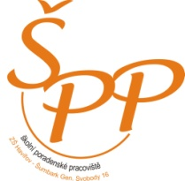
Tým tvoří:
  - výchovný poradce a poradce pro volbu povolání
  - speciální pedagog
  - metodik prevence sociálně patologických jevů

Oblasti činnosti:
1. poskytování poradenských a konzultačních služeb ze speciálně pedagogické a psychologické oblasti (všichni pracovníci ŠPP poskytují poradenství žákům, rodičům, pedagogům)

2. péče o žáky se speciálními vzdělávacími potřebami (práce se žáky, kteří mají nejrůznější potíže ve výuce – dyslexie, dysortografie ,…; žáci zdravotně znevýhodnění, sociální znevýhodnění, žáci s poruchami chování a práce s nadanými žáky)

3. práce v oblasti prevence školní neúspěšnosti (cílem je vyhledat a včas odhalit příčiny výukových potíží a co nejdříve s dětmi a jejich rodinami pracovat)

4. práce v oblasti prevence sociálně-patologických jevů (cílem je pracovat se žáky v nejrůznějších problematických oblastech dříve, než problémy nastanou – adaptační pobyty, práce s třídními kolektivy na podporu dobrých vztahů)

5. osvětová činnost (metodická podpora vzdělávání pedagogů – besedy, přednášky, osvěta rodičů)

6. kariérové poradenství (poradenství v oblasti profesní orientace)

7. řešení výchovných problémů (spolu s rodiči hledání řešení při výchovných problémech)

Způsoby naplnění:
- individuální poradenství
- dotazníkové šetření, ankety
- spolupráce s pedagogickými pracovníky školy
- spolupráce s jinými zařízeními
- krizové intervence
- přednášky a besedy
- práce s třídním kolektivem
- práce s vybranými skupinami

4.17 Činnost výchovného poradce

Výchovný poradce a poradce pro volbu povolání je členem Školního poradenského pracoviště. Veškerá jeho práce vychází z Plánu výchovného poradce. Mezi hlavní oblasti práce výchovného poradce a poradce pro volbu povolání ve školním roce 2019/2020 patřilo:

1) Kariérové poradenství pro žáky i jejich zákonné zástupce
Rodiče i žáci využívali v rámci této oblasti konzultačních hodin výchovného poradce. V průběhu I. pololetí byly žákům poskytnuty informace o typech středních škol, požadavcích a předpokladech přijetí. Žáci byli rovněž seznámeni s organizací přijímacího řízení, která však byla v důsledku uzavření škol (= pandemie COVID-19) nakonec pozměněna. S konečnou organizací přijímacího řízení ve školním roce 2019/2020 byli tedy žáci seznámeni v průběhu května 2020 zveřejněním informací na webových stránkách naší školy. Během února obdrželi všichni vycházející žáci přihlášky ke studiu, termíny pro odeslání přihlášek byly – 30. 11. 2019 (v případě oborů vzdělání s talentovou zkouškou) a 2. 3. 2020. V období od dubna do června 2020 obdrželi vycházející žáci od výchovného poradce zápisové lístky. Přijímací zkoušky na čtyřleté maturitní obory i víceletá gymnázia proběhly v červnu 2020.

2) Řešení výchovných problémů žáků, vedení výchovných komisí, jednání s rodiči
Při řešení výchovných problémů spolupracoval výchovný poradce především s vedením školy, koordinátorem sociálně-patologických jevů, třídními učiteli a zákonnými zástupci problémových žáků. Hlavní řešené problémy: neomluvená absence, nekázeň, nevhodné chování a vulgární vyjadřování ve vyučovacích hodinách, provokativní chování vůči vyučujícím, velice časté zapomínání školních pomůcek, nevhodné chování a ubližování spolužákům, pozdní příchody do vyučování, používání mobilního telefonu ve vyučovacích hodinách, špatná pracovní morálka a neprospěch, zneužívání návykových látek.

3) Spolupráce s poradenskými zařízeními a dalšími institucemi, které se podílí na poradenské péči
Výchovný poradce spolupracoval zejména s Odborem sociálních věcí Magistrátu města Havířova (při řešení neomluvené absence žáků), s lékaři a dalšími orgány a institucemi.

4) Spolupráce se členy Školního poradenského pracoviště
Výchovný poradce v průběhu školního roku spolupracoval s koordinátorem sociálně patologických jevů a se speciálním pedagogem. Spolupráce s ostatními členy ŠPP se týkala zejména těchto oblastí: prevence sociálně-patologických jevů (př. záškoláctví, zneužívání návykových látek, šikana atd.), řešení výchovných problémů, výukové problémy žáků, kariérové poradenství atd. Členové ŠPP se rovněž scházeli na pravidelných schůzkách, na kterých jednotlivé problémy společně konzultovali.

5) Poskytování individuálních konzultací
V době konzultačních hodin i mimo ně poskytoval výchovný poradce individuální konzultace rodičům žáků, žákům i pedagogickým pracovníkům – tyto konzultace se týkaly zejména kariérového poradenství a výchovných problémů.

6) Další oblasti práce výchovného poradce
Výchovný poradce se také podílel na řešení konfliktních situací mezi učiteli a rodiči, mezi učiteli a žáky a mezi žáky. Při vyhledávání talentovaných a nadaných žáků spolupracoval výchovný poradce především s třídními učiteli tříd na I. i II. stupni. Výchovný poradce také pomáhal třídním učitelům při tvorbě zpráv o problémových žácích, zpráv o neomluvené absenci atd. určených např. pro Odbor sociálních věcí Magistrátu města Havířova a vede evidenci těchto zpráv. Vede rovněž písemné záznamy ze všech jednání v rámci činnosti výchovného poradce.

7) Osobní sebevzdělávání
Výchovný poradce se v uplynulém školním roce zúčastnil několika pracovních schůzek a seminářů. (např. účast na prezentaci pro výchovné poradce na SŠ Dakol v Petrovicích u Karviné, pracovní schůzka pro výchovné poradce organizovaná SZŠ Karviná, setkání výchovných poradců k podpoře a rozvoji technického vzdělávání na SŠ technických oborů na ulici Lidická, dvoudenní seminář v Soběšovicích s názvem „Efektivní práce s ohroženými dětmi a jejich rodinami v systému včasné intervence“).

Opatření pro školní rok 2020/2021:

1)Prohloubení spolupráce se speciálním pedagogem v otázkách inkluzívního vzdělávání
2) Prohloubení spolupráce mezi zákonnými zástupci a školou (při řešení výchovných problémů)
3) Podněcovat třídní učitele ke konání třídnických hodin
4) Pokračovat ve spolupráci s IPS při ÚP v Havířově (návštěvy žáků 8. a 9. ročníku)

Údaje o odborných pracovnících
Funkce | Fyzický počet | Kvalifikace, specializace | Dosažené vzdělání
Výchovný poradce a poradce pro volbu povolání | 1 | Učitel, specializační studium výchovného poradenství | VŠ
Školní metodik sociálně patologických jevů | 1 | Učitel, studium k výkonu specializovaných činností – prevence sociálně-patologických jevů | VŠ
Speciální pedagog | 1 | Speciální pedagog | VŠ

Věková struktura odborných pracovníků
Funkce | Do 40 let | 41 – 50 let | Nad 50 let /z toho důchodci
Výchovný poradce a poradce pro volbu povolání | 1 | 0 | 0
Školní metodik prevence | 1 | 0 | 0
Speciální pedagog | 0 | 1 | 0

Asistenti pedagoga k 30.6.2020
 | Fyzické osoby | Přepočtení na plně zaměstnané
Asistenti pedagoga celkem | 15 | 10,9167
Školní asistent ZŠ+ŠD  Projekt: „Šablony 2019 na ZŠ Gen. Svobody“ | 1+1 | 0,7+0,3

4.18 Příprava žáků na volbu povolání

Poskytování poradenské činnosti pro žáky a jejich rodiče v oblasti volby povolání je jednou z oblastí, kterou má ve škole na starosti výchovný poradce. Žáci naší školy se s problematikou výběru své budoucí profese seznamují zejména na II. stupni v rámci vyučovacího předmětu Praktické činnosti v 8. a 9. ročníku. Některá témata související s volbou povolání jsou rovněž zařazena do hodin předmětů Výchova k občanství a Výchova ke zdraví.
Výchovný poradce každý rok vycházející žáky seznamuje s organizací přijímacího řízení ve středních školách a konzervatořích. Vycházejícím žákům bylo rovněž doporučeno, aby navštěvovali tzv. dny otevřených dveří na jednotlivých středních školách. Návštěva dnů otevřených dveří byla rovněž doporučena i žákům vycházejícím z nižších ročníků. Mnoho žáků i rodičů rovněž využilo možnost konzultace s výchovným poradcem ohledně výběru střední školy nebo učiliště.

Rodičům i žákům byla doporučena návštěva pedagogicko-psychologické poradny v Havířově a žáci 9. ročníku navštívili se svými třídními učiteli Informační a poradenské středisko pro volbu povolání v Havířově. Žáci 9. ročníku v rámci volby povolání navštívili 31. 10. 2019 burzu povolání, která se poprvé konala ve sportovní hale Slávie. Vycházející žáci obdrželi od výchovného poradce tzv. Atlasy školství s přehledem studijních a učebních oborů v Moravskoslezském kraji. Ve třídách proběhly besedy žáků se zástupci některých středních škol z blízkého okolí. Ve školním roce 2019/2020 zavítali do naší školy zástupci těchto středních škol a učilišť, aby vycházející žáky seznámili s nabídkou studijních a učebních oborů: Obchodní akademie Český Těšín, NET OFFICE Orlová, SŠ Sýkorova, SŠTO Lidická, SŠ a SOU Dakol, Gymnázium J. Šabršuly Orlová

Organizace přijímacího řízení byla v letošním školním roce ovlivněna uzavřením škol v souvislosti s pandemií COVID-19. Vycházející žáci si podali přihlášku na dvě střední školy, ale jednotnou přijímací zkoušku z matematiky a její aplikace a jazyka českého a literatury konali pouze na škole, kterou měli na přihlášce uvedenu na prvním místě. Výsledek této přijímací zkoušky pak platil i na škole uvedené na přihlášce na druhém místě. Přijímací zkouška se konala až v červnu, a to 8. 6. 2020 (na čtyřleté maturitní obory) a 9. 6. 2020 (na víceletá gymnázia). Náhradní termín byl pak stanoven na 23. 6. 2020 pro čtyřleté obory i víceletá gymnázia. Žákům se také zkrátila lhůta pro odeslání zápisového lístku z deseti pracovních dní na pět pracovních dní.

Vycházející žáci naší školy se v průběhu školního roku zúčastnili několika akcí, které pořádaly střední školy v blízkém okolí. Dne 11. 12. 2019 se žáci zúčastnili akce s názvem „Techniáda“, kterou každoročně pořádá střední škola na ulici Sýkorova. Další zajímavou akci pro žáky 9. ročníku připravila SZŠ z Karviné a nesla název „Zásady první pomoci“. Dne 16. 1. 2020 se žáci zúčastnili dne otevřených dveří na SOU Dakol.

I v letošním školním roce pokračovala spolupráce naší základní školy se SŠTO Lidická v Havířově – Šumbarku v rámci projektu „OKAP“ (Odborné, kariérové a polytechnické vzdělávání). Také ve školním roce 2019/2020 se naši žáci účastnili aktivity s názvem sdílení učeben, dílen, laboratoří. Mezi hlavní cíle této aktivity patří především propagace řemesel, ukázka praktických činností jednotlivých oborů a příležitost zaujmout žáky praktickými úkoly v prostředí SŠ, příležitost překonat jejich ostych a obavy z náročnosti prezentovaných oborů. Této aktivity se zúčastnilo celkem 33 vybraných žáků 9. ročníku. Střední školu navštívili naši žáci celkem třikrát (7. 11, 21. 11. 2019 a 17. 1. 2020). Poslední návštěva našich žáků na této škole, která byla naplánovaná na 11. 3. 2020, se však z důvodu uzavření škol v souvislosti s pandemií COVID-19 již neuskutečnila. Žáky vždy doprovázel výchovný poradce a asistentka pedagoga. Stejně jako v loňském roce byli žáci i letos při příchodu na střední školu proškoleni ohledně bezpečnosti, rozděleni do skupin podle různých oborů, následovala činnost žáků v dílnách. Žáci stejně jako v loňském školním roce navštívili dílny těchto oborů: klempíř, zedník, kominík, tesař, truhlář, karosář, automechanik a instalatér. V dílnách si pod vedením mistrů a učňů střední školy mohli vyzkoušet řadu činností a vyrobit mnoho výrobků (např. řezání keramických obkladaček a jejich lepení, práce s kominickým nářadím, výroba jednoduchého výrobku z plechu – vánoční ozdoba, výroba stojánku na tužky, výroba štětců, vyvažování pneumatik, svařování plastů, pájení mědi….). Činnosti v dílnách jednotlivých oborů se setkaly u žáků s velmi kladným ohlasem. Spolupráce naší základní školy se SŠTO Lidická bude v rámci projektu OKAP pokračovat ještě ve školním roce 2020/2021.

V rámci volby povolání pokračovala ve školním roce 2019/2020 také spolupráce naší školy s „Informačním a poradenským střediskem“, které bylo zřízeno při Úřadu práce v Havířově v lednu roku 2019. Ve dnech 4. 11. 2019 a 8. 11. 2019 navštívili IPS žáci 9. ročníku. Program, kterého se žáci na IPS zúčastnili, trval dvě hodiny a byl rozdělen na dvě části. Nejdříve byli žáci v rámci hodinové přednášky seznámeni s organizací přijímacího řízení a učili se pracovat s Atlasy školství, které později ve škole obdrželi od výchovného poradce. Ve druhé části potom mohli žáci pokládat pracovnici IPS otázky. Otázky se týkaly především přijímacího řízení na střední školy, středních škol, fungování Úřadu práce, vzdělávací soustavy ČR, nároků a požadavků na jednotlivá povolání atd.
V dubnu 2020 měli Informační a poradenské středisko v Havířově navštívit také žáci 8. ročníku. Se svými třídními učitelkami zde měli absolvovat tříhodinový program. Program byl však z důvodu uzavření škol (pandemie COVID-19) nejdříve přesunut na květen, a nakonec byl zrušen úplně. Žáci 8. ročníku by tedy tento program měli absolvovat až ve školním roce 2020/2021.

Údaje o umístění žáků po dokončení povinné školní docházky – školní rok 2019/2020

 | IX.A | Z toho dívek | IX.B | Z toho dívek | Z nižších ročníků | Z toho dívek | Celkem | Z toho dívek
Střední školy | 10 | 4 | 14 | 5 | 0 | 0 | 24 | 9
Z toho gymn. | 2 | 1 | 3 | 0 | 0 | 0 | 5 | 1
-z 5.tříd | 0 | 0 | 0 | 0 | 4 | 1 | 4 | 1
-ze7.tříd | 0 | 0 | 0 | 0 | 0 | 0 | 0 | 0
SOU | 15 | 7 | 11 | 4 | 0 | 0 | 26 | 11
Nezařazen | 0 | 0 | 0 | 0 | 0 | 0 | 0 | 0
V zahraničí | 0 | 0 | 0 | 0 | 0 | 0 | 0 | 0
Celkem | 25 | 11 | 25 | 9 | 4 | 1 | 54 | 21
Do 8.roč. | 0 | 0 | 0 | 0 | 0 | 0 | 0 | 0
Do 9.roč. | 3 | 1 | 0 | 0 | 0 | 0 | 3 | 1
Celkem |  |  |  |  |  |  | 57 | 22

Údaje o umístění žáků po dokončení povinné školní docházky
Specifikace umístění žáků po ukončení PŠD | Počet žáků
Nižší střední odborné vzdělání „E“ | 0
Střední odbor.vzděl.svyuč.listem „H“ | 12
Úplné střední odbor.vzděl.svyuč.a mat. „L“ | 3
Úplné střední všeobec.vzděl.s maturitou „K“ | 5
Úplné střední odbor.vzděl.s maturitou „M“ | 30
Praktická škola „C“ | 0
Neznámo kam § 38 | 0
Jiné | 0
Celkem | 50

Odchod žáků na gymnázium | Počet žáků
z 5. ročníku (8-leté) | 4
z 7. a 8. ročníku | 0

4.19 Činnost školního speciálního pedagoga

Od 1. 9. 2016 zastává funkci školního speciálního pedagoga Mgr. Alena Urbanová. Hlavní náplní její práce byla integrace žáků se speciálními vzdělávacími potřebami a diagnostika speciálních vzdělávacích potřeb žáků. Ve spolupráci s třídními učiteli, asistenty pedagoga, vyučujícími jednotlivých předmětů a zákonnými zástupci žáků pomáhala vytvářet a zlepšit podmínky pro úspěšnou integraci žáků se SVP, vypracovávala individuální vzdělávací plány a plány pedagogické podpory pro žáky se SVP. Depistáž, orientační vyšetření žáků, informační a konzultační činnosti byly zaměřené na podporu školní úspěšnosti žáků a prevenci výukových obtíží.
Vedla hodiny speciálně pedagogické péče u žáků se speciálními vzdělávacími potřebami, které byly zaměřeny především na rozvoj komunikačních dovedností, zrakového a sluchového vnímání, audiomotorické koordinace, pravolevé orientace, artikulační obratnosti, rozvoj jemné motoriky, čtení s porozuměním a nácvik sociálních dovedností. Zúčastnila se školení „Jak vést reedukační skupiny na ZŠ pro děti s potřebou podpory“.
Úzce spolupracovala s ostatními členy školního poradenského pracoviště (výchovným poradcem a školním metodikem prevence) a školskými poradenskými zařízeními (PPP Havířov, PPP Bohumín, SPC Frýdek-Místek, SPC Karviná, SPC Ostrava-Zábřeh, SPC Ostrava-Poruba, SPC Opava). Zúčastnila se pravidelných schůzek školního poradenského zařízení, metodických porad pedagogicko-psychologických poraden a speciálně pedagogických center.

4.20 Vyhodnocení dopravní výchovy

Dopravní výchova a její prvky byly zařazovány do vyučovacího procesu ve všech třídách
1. – 9. ročníku i v jednotlivých odděleních školní družiny (vycházky, hry, soutěže s dopravní tématikou, motivace říkankou, větou, při práci ve skupinkách, tělovýchovné chvilky, problémové úkoly...)
Učitelé s žáky uplatňovali a dodržovali pravidla BESIPu i v praxi při činnostech souvisejících s vyučováním (divadelní představení, sportovní soutěže, škola v přírodě, lyžařský výcvik, exkurze).
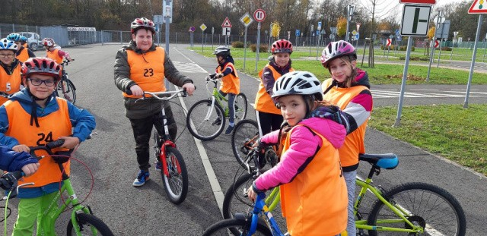

Datum | Akce
Září 2019 | Mgr. Dagmar Smékalová se zúčastnila schůze kabinetu DV na DDH v Karviné.  Třída IV. A a polovina třídy IV. C měla celodenní teorii a praxi na DDH v Havířově Šumbarku.  EVROPSKÝ DEN BEZ AUT v rámci Evropského týdne mobility:  I. stupeň  V pátek 20. září 2019 v rámci Evropského dne bez aut bylo pro všechny třídy I. stupně připraveno dopoledne s dopravní výchovou. Žáci ve svých třídách plnili úkoly s dopravní tématikou v pracovních sešitech, řešili pracovní listy, poznávali dopravní značky, skládali puzzle dopravních značek, hráli dopravní hry, vyplňovali testy z pravidel BESIPu. Pro všechny ročníky byla také připravena výtvarná soutěž s dopravní tématikou, kdy žáci 1. tříd měli namalovat Semafor, druhé třídy Dopravní značku a žáci třetích tříd Cyklistickou přilbu. Žáci čtvrtých tříd výtvarně ztvárnili Dopravní prostředky, které nám můžou pomoci a 5. ročníky malovaly Dětské dopravní hřiště.  První tři nejlepší žáci výtvarné soutěže z každého ročníku získali věcné ceny i sladkosti a jejich výkresy byly vystaveny na oknech u šaten 1. stupně.  II. stupeň  Žáci II. stupně naší školy se zúčastnili Cyklisticke minisoutěže, při které si na stanovištích v okolí školy ověřili znalosti z pravidel silničního provozu a zdravovědy a také šikovnost, zručnost a rychlost v jízdě na jízdních kolech. Nejlepší tři žákyně a tři žáci byli odměněni diplomy a věcnými cenami.
 | Na Náměstí Republiky se v pátek 20. září konal doprovodný program v rámci Evropského týdne mobility a Evropského dne bez aut pod heslem „Safe walking and cykling/ Projdi se s námi!“, kterého se z naší školy zúčastnily třídy IX. A a IX. B.
Říjen 2019 | Pro třídy I. A, I. B a PT přichystala MP Havířov na MŠ Místní v Havířově – Městě program „Bezpečně do cíle“.  Třídy VI. A, VI. B, VI. C byly na jednohodinové preventivní besedě MP Havířov „Pes není hračka“ v malé tělocvičně naší školy.  Mgr. Dagmar Smékalová se zúčastnila dvoudenního Semináře k dopravní výchově v Hrádku u Jablunkova.
Listopad 2019 | Třída IV. B a polovina třídy IV. C měla celodenní teorii a praxi na DDH v Havířově Šumbarku.  Pro třídy V. A, V. B byla připravena dvouhodinová teorie dopravní výchovy.
Prosinec 2019 | Třída V. C se zúčastnila dvouhodinové teorie dopravní výchovy.
 | Pro třídu I. B byla přichystána beseda MP k dopravní výchově.
 | Třídy II. A, II. B, VI. A, VI. B a VI. C měly dvě jednohodinové besedy Hasík s HZS Havířov.
Leden 2020 | Třídy III. A, III. B se zúčastnily dvouhodinových teorií dopravní výchovy.
 | Pro třídy VI. A, VI. B, VI. C se konaly dvouhodinové besedy preventivního programu MP Havířov „Nebezpečí kyberšikany“.
 | Pro třídu IV. C byla připravena beseda s MP Havířov „Průkaz cyklisty“.
Únor 2020 | Třídy VIII. A, VIII. B, IX. A a IX. B měly jednohodinové besedy s MP Havířov „Právo jako pravidlo chování“.
Březen 2020 | Mgr. Dagmar Kondělková a Mgr. Dagmar Smékalová se zúčastnily pracovní schůzky na DDH v Havířově – Šumbarku ohledně Dopravní soutěže mladých cyklistů.
Květen 2020 | Ve čtvrtek 14. května 2020 se na DDH v Havířově - Šumbarku měl konat 4. ročník městského kola Dopravní soutěže mladých cyklistů, kterou měla organizovat naše škola ve spolupráci s Komisí Rady města Havířova pro bezpečnost silničního provozu. Vzhledem k vyhlášení nouzového stavu v souvislosti s koronavirem byla soutěž zrušena.

4.21 Hodnotící zpráva činnosti Žákovské samosprávy
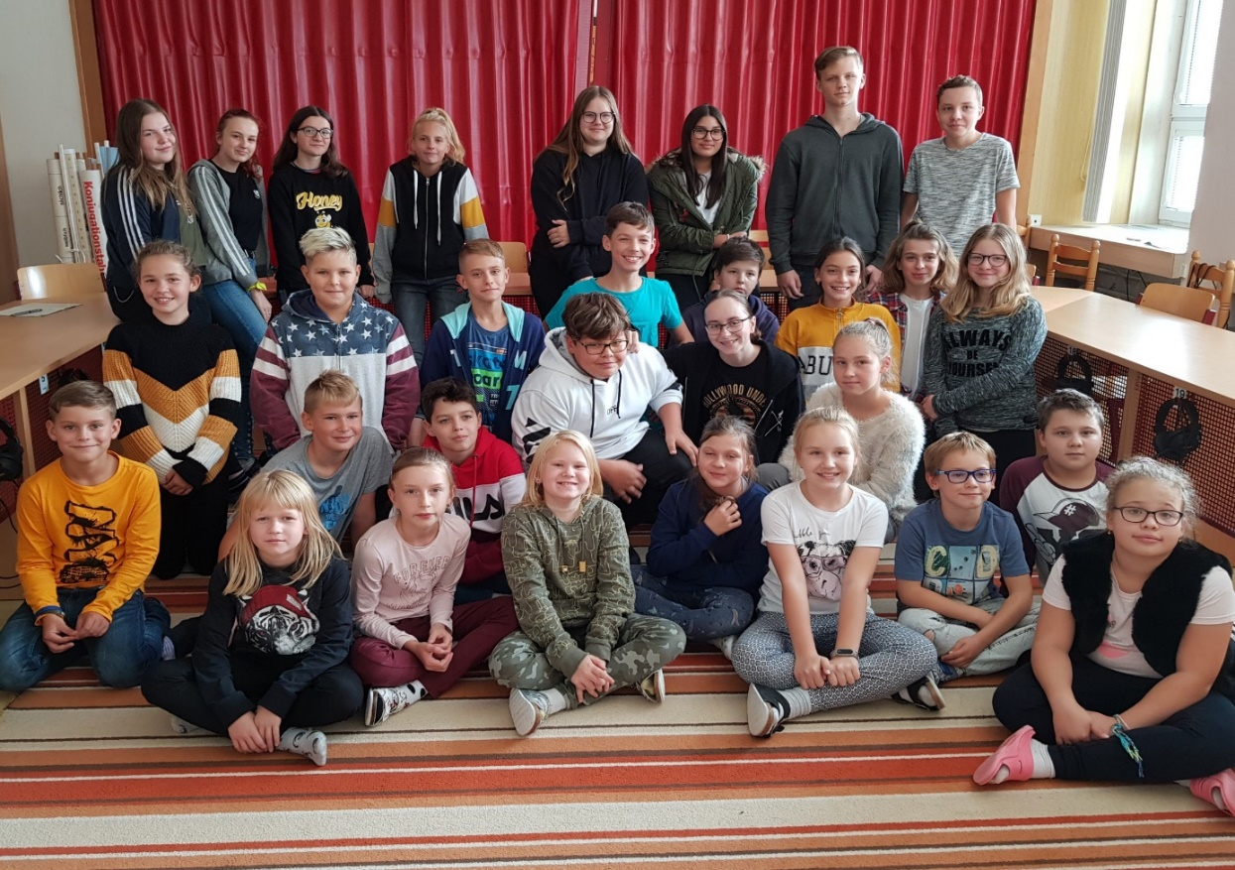

Žákovská samospráva umožňuje žákům aktivně se spolupodílet na organizaci školních akcí
a projektů. Je tvořena zástupci čtvrtých až devátých tříd. Její členové jsou voleni na jeden školní rok. Scházejí se dle potřeby, většinou jednou za měsíc. Zástupci tříd mají možnost předkládat návrhy a připomínky a společně o nich diskutovat. Spolupracují s třídními učiteli
a po schůzce předávají informace spolužákům na třídnické hodině. O zveřejnění informací se celoročně starala skupina propagátorů, a to pravidelnými informacemi na nástěnce ZŠ,
ve školním rozhlase a na webových stránkách. Úzký výbor s předsedkyní M. Gwuzdovou spolupracoval s vedením školy a informoval ho o připravovaných aktivitách. Žákovská samospráva pracovala pod vedením Mgr. Renáty Rektoříkové a Mgr. Miroslava Šulce.

I v tomto školním roce měli žáci školy možnost využít schránku důvěry. Odpověď na svoji otázku obdrželi anonymně na nástěnce ZŠ.

Uskutečněné akce žákovské samosprávy:

„Halloween“
Ve dnech 31. 10. a 1. 11. 2019 proběhla akce Žákovské samosprávy „Halloweenské tvoření“ spojená s výstavou výrobků v prostorách vestibulu školy. Žáci mohli 1. listopadu přijít
v halloweenském oblečení a navodit tu správnou halloweenskou atmosféru.

„Evropou za pět hodin“
Dne 29. 11. 2019 se uskutečnil projektový den pro žáky 2. stupně. Žáci 1. stupeň zhlédli prezentaci tříd o státech Evropy v průběhu výuky.

„Dobré ráno“ – komunitní kruh
Dne 2. 12. 2019 žáci ve svých třídách hovořili o svých pocitech a prožitcích. Tématy byly mobilní telefon (sociální sítě), vztahy ve třídě, volný čas, volba povolání (8., 9. ročník), Mikuláš, Vánoce a další.

„Vánoční hodina“
Dne 20. 12. 2019 proběhla akce žákovské samosprávy zaměřená na spolupráci mladších
a starších spolužáků. Žáci druhého stupně si připravili vánoční hodinu pro spolužáky
ze stupně prvního. Měli připravené různé pracovní listy, tajenky, tvořivé aktivity, poslech vánočních koled a mnoho dalších zábavných činností.

„Ovocno-zeleninový den“
Dne 30. ledna 2020 obdrželi žáci výpisy z vysvědčení za první pololetí a připravili si malou, ale zdravou svačinku.

Další plánované akce ŽS neproběhly z důvodu uzavření škol.

Úkolem ŽS bylo také podporovat třídění odpadu. Na chodbách školy jsou umístěny koše, kde je možno vyhazovat tříděný odpad. Modrý koš – papír. Žlutý koš – plasty.

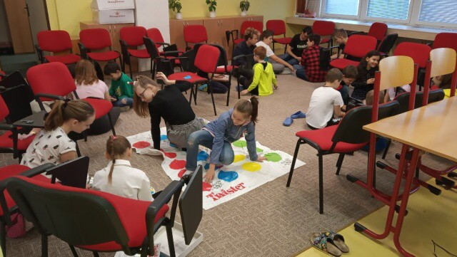
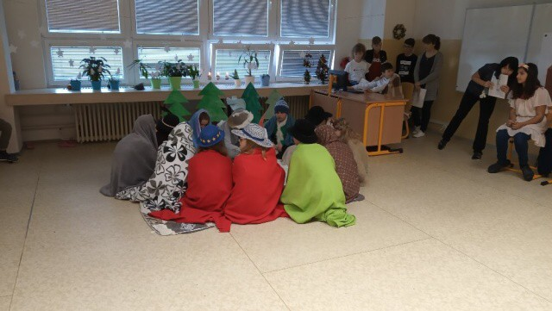

4.22 Hodnotící zpráva školní družiny

Ve školním roce 2019–2020 školní družinu navštěvovaly děti přípravné třídy a žáci z 1.– 5. ročníku v celkovém počtu 144. Děti byly rozděleni do pěti smíšených oddělení pod vedením vychovatelů Lenky Daňkové, Jany Venglařové, Martiny Adamcové, Danuše Schlossarkové, Jany Dudové a ped. asistentů Evy Kalábové, Pavla Farmačky, Petry Vyrtelářové, Aleny Hudečkové, Martiny Daňkové a Kristýny Klusové.
Vychovatelé do výchovně vzdělávacích činností zařazovali jednotlivé části Školního vzdělávacího programu „Dobrodružstvím za poznáním“, ve všech odděleních plnili měsíční plány i příležitostné akce v jednotlivých měsících. U některých příležitostných akcí nastaly změny, ale vždy ve prospěch zájmu a potřeb dětí. Činnosti a aktivity dětí byly zvoleny tak, aby odpovídaly podmínkám výchovně vzdělávacího procesu ve školní družině, navazovaly na cíle základního vzdělání ve škole, ale zároveň nebyly přímým pokračováním vyučování.
V průběhu celého školního roku byla do činnosti školní družiny zařazena také dopravní výchova, ve které se děti seznamovaly s dopravními značkami, dopravními prostředky a s bezpečným chováním v silničním provozu. Jednotlivá dopravní témata se prolínala v četbě, ve výtvarné a pracovní činnosti. Děti byly seznámeny s technickým vybavením jízdního kola a koloběžky. Znalosti a dovednosti si pak starší děti vyzkoušely jízdou na kole v atriu školy a mladší děti na koloběžkách v lesoparku.
V měsíci září si děti v jednotlivých odděleních vyprávěly své zážitky z prázdnin, které vyjádřily kolektivní výtvarnou prací „Prázdninový zážitek“. Své zdařilé práce si vystavily ve svých odděleních. S nastávajícím podzimem si děti na vycházkách nasbíraly přírodní materiál (jeřabiny, bukvice, kaštany, šípky, listy atd.), které využily při výtvarné a pracovní činnosti např. zvířátka, náhrdelníky a různé koláže. Společně jsme pozorovali změny v přírodě a povídali si o ochraně životního prostředí.
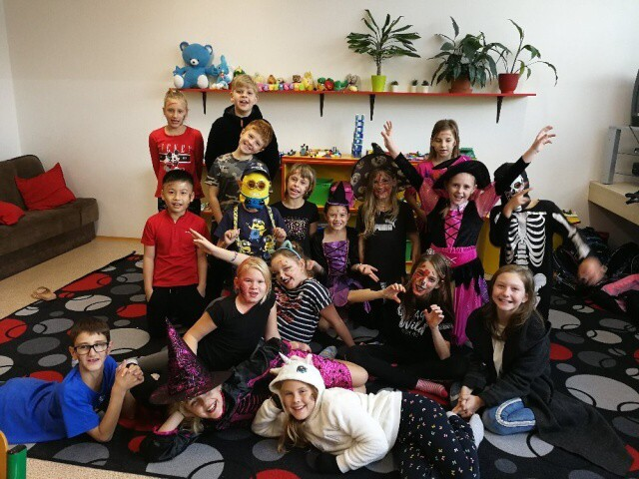
V říjnu se děti všech oddělení zúčastnily sportovního odpoledne v blízkém lesoparku, kde si zasoutěžily, plnily úkoly s dopravní tématikou a jízdou na koloběžkách. V tomto měsíci proběhla beseda v městské knihovně na téma „Halloween“, které se zúčastnily děti 5. oddělení. Děti si poslechly povídání z knihy „Jaké svátky slaví děti celého světa“, které jim přiblížilo, jak probíhá oslava tohoto dne v Irsku. Poté pro ně byly připraveny soutěže a kreativní činnost v podobě výroby dýní z ruliček a halloweenské čelenky. Návštěva byla ukončena prohlídkou dětských knížek. Děti se také zapojily do úklidu v okolí školní družiny.
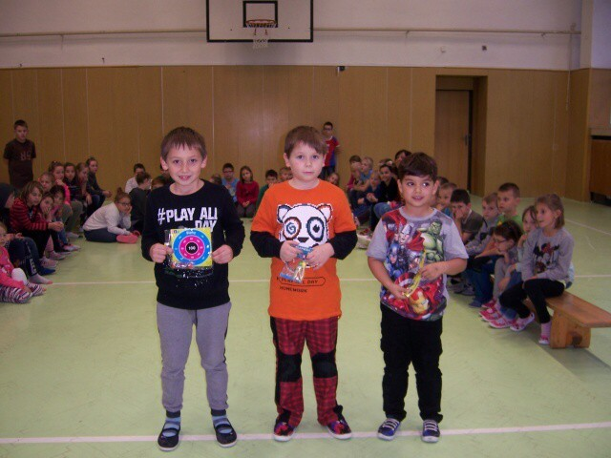
V listopadu se uskutečnila „Halloweenská diskotéka“. Děti 4. a 5. oddělení si vyzdobily třídy papírovými nebo vydlabanými dýněmi a duchy, starší děti si vyrobily strašidelné masky a mladší děti přišly postrašit, společně si zahrály hry a na závěr si zatančily v krásných kostýmech na diskotéce, která měla největší úspěch. Proběhla také sportovní soutěž „Dřepování“ v malé tělocvičně. Soutěžily děti ze všech oddělení ŠD a podávaly neskutečné výkony, za které byly odměněny věcnými i sladkými cenami.
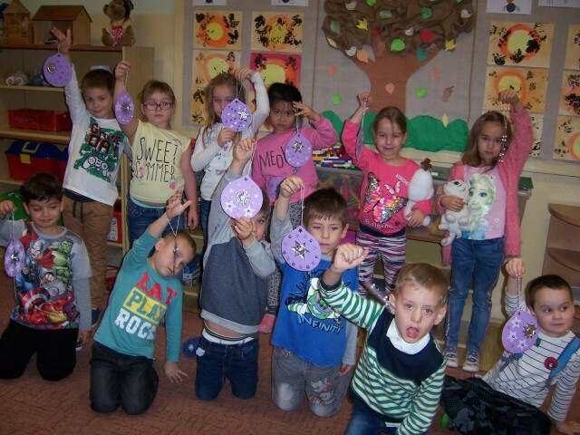
S blížící se zimou vládla od začátku prosince ve školní družině vánoční atmosféra. Paní vychovatelky s dětmi vyráběly „Nejkrásnější vánoční ozdobu“ – vánoční baňky v barvě lila zdobené stříbrnými a bílými perličkami, kterými byl ozdoben vánoční stromeček ve vestibulu Magistrátu města Havířova. Naše škola získala „Diplom za celistvost kolekce vánočních ozdob“ a věcnou odměnu. Děti 4. oddělení navštívily městskou knihovnu v Havířově – Šumbarku, kde proběhlo „Vánoční vyrábění“. Děti velmi kreativně tvořily perličkové ozdoby – zvonečky a stromečky, které si odnesly domů na svůj vánoční stromeček. V každém oddělení jsme rovněž vyráběli vánoční přáníčka, ozdoby a různé dárečky. Své krásné výrobky jsme vystavili a prodávali na vánočním jarmarku ve vestibulu školy. Celou předvánoční atmosféru jsme si zpříjemnili zpěvem a poslechem vánočních koled a písni v jednotlivých odděleních ŠD.
V lednu se uskutečnila výtvarná soutěž na téma „Nejoblíbenější vánoční pohádka“. Práce a výrobky dětí se zimní tématikou byly vystaveny v jednotlivých odděleních. V každém oddělení děti soutěžily v turnaji „Člověče, nezlob se a Piškvorky“. Ke konci měsíce jsme zahájili v jednotlivých odděleních nácvik básniček a tance na besídku.
V měsíci únoru proběhla městská výtvarná soutěž školních družin na téma „Stromy, jak je vidím já“, do které se děti zapojily s velkým nadšením a práce byly velmi zdařilé. Děti 3. oddělení navštívily městskou knihovnu na téma „Valentýn“, seznámily se s historií svátku, vyrobily si krásné přáníčko pro někoho, koho mají rády, především svou maminku, a s hrdostí si je odnášely domů. V prostorách malé tělocvičny se uskutečnil turnaj v kuželkách.
V březnu měla proběhnout v prostorách malé tělocvičny sportovní soutěž „Zimní olympiáda naruby“ pro děti všech oddělení, ale z důvodu výskytu pandemie Covid-19 a uzavření škol se soutěž nekonala.
Během celého školního roku mohly nejen děti ze ŠD navštěvovat zájmové činnosti – Relaxační tělesnou výchovu, která je prevencí špatného držení těla, vad páteře a plochých nohou. Děti s nadbytečnou energií mohly navštěvovat Zumbu, Sportovní kroužek a Míčové hry, kde si ověřily svou fyzickou kondici. V kroužku Deskových her pak mohly děti rozvíjet svou slovní zásobu a logické myšlení. Při všech aktivitách byly vždy děti poučeny o chování a bezpečnosti.
Po celý školní rok se vychovatelé věnovali individuální a skupinové práci s dětmi zaměřené na sportovní aktivity a přírodu. Při výchovně vzdělávací činnosti využívali komunitní kruh, ve kterém řešili postavení mezi vrstevníky a staršími dětmi, výchovné a jiné problémy, ale také naslouchali přáním dětí.
Metodická sdružení vychovatelek probíhala dle ročního plánu, v případě potřeby i mimo uvedené termíny.
Pro výchovně vzdělávací činnost vychovatelé využívali dostupnou pedagogickou literaturu, časopisy pro děti, metodické materiály pro školní družinu, které získali při účastí na seminářích. Dalším zdrojem k čerpání inspirace na výchovné činnosti byly internetové stránky.
Během celého školního roku byla velmi dobrá spolupráce s třídními učiteli, rodiči, ale i s městskou knihovnou Havířov – Šumbark, která už trvá po dobu dvanácti let.
Posláním vychovatelů ve školní družině je snažit se podporovat individuální rozvoj každého dítěte, obohacovat denní program žáka o aktivity při zájmových, relaxačních, pravidelných výchovných a vzdělávacích činnostech, přípravou na vyučování, příležitostnými akcemi a nabídkou spontánních aktivit. Školní družina by měla být místem šťastného dětství, kde je prostor pro uplatnění jednotlivce, kde se cítí každé dítě dobře a bezpečně, je rozvíjeno, chápáno a oceňováno. Děti by se měly naučit žít v kolektivu svých vrstevníků, aby poznaly kamarádství a pocit, že se mají všichni rádi. Jejich nejdůležitějším partnerem jsou vychovatelé, třídní učitelé, asistenti pedagoga, rodina – rodiče, prarodiče, sourozenci, spolužáci, kamarádi. Zájmy a schopnosti dětí rozvinuté v zájmové mimoškolní činnosti se odrazí v pozdějším věku při rozvoji jejich osobnosti.

4.23 Účast na zotavovacích akcích a lyžařských a plaveckých kurzech

Akce | Počet zúčastněných žáků
Ozdravný pobyt | 43
Lyžařský kurz | 39
Plavecký kurz | 104

4.24 Vyhodnocení plánu environmentální výchovy

Září 2019 | - Dne 11. 9. proběhla soutěž Velká cena malých zoologů v ZOO Ostrava, vybraní žáci 4. roč. (Mgr. Drabinová)  - Dne 20. 9. proběhla dopravní výchova pro I. stupeň (Mgr. Smékalová + TU I. stupně) a na II. stupni se uskutečnila Cyklistická minisoutěž v rámci světového Dne bez aut. Soutěžící si ověřili znalosti ze zdravovědy, pravidel silničního provozu a povinné výbavy kola, dále pak šikovnost, zručnost a rychlost. (Mgr. Drabinová + TU II. stupně)  - Dále se dne 20. 9. třídy IX. A, IX. B zúčastnily v Havířově doprovodného programu na Náměstí republiky v rámci Evropského týdne mobility 2019. (TU 9. roč.)  - Ve dnech 16. – 20. 9. 2019 probíhal „Evropský týden mobility 2019“. (Mgr. Smékalová, Mgr. Drabinová)  - V termínu 23. – 27. 9. 2019 proběhla škola v přírodě v hotelu Zlatá Opavice, Holčovice, 3. ročníky. (Mgr. Firlová, Mgr. Smékalová, pí. as. Kalábová, pí. vych. Adamcová)  - Dne 25. 9. proběhla teorie a praxe na dopravním hřišti Havířov – Šumbark, třída IV. A + polovina žáků IV. C. (Mgr. Šulec, pí. as. Vyrtelářová)  - V průběhu měsíce září 2019 se naše škola opětovně přihlásila do soutěže sběru druhotných surovin (sběr papíru) „Soutěž s panem Popelou“ u společnosti FCC Group. (Mgr. Pawlasová)  - V měsíci září 2019 se naše škola opět zapojila do projektu Kola pro Afriku (Mgr. Pawlasová) a projektu Ovoce a mléko do škol. (TU I. a II. stupně.)
Říjen  2019 | - Dne 9. 10. proběhl program MP Havířov „Bezpečně do cíle“, třída I. A. (Mgr. Rudzká)  - Dne 10. 10. proběhl program MP Havířov „Bezpečně do cíle“, třída I. B. (Mgr. Koželuhová)  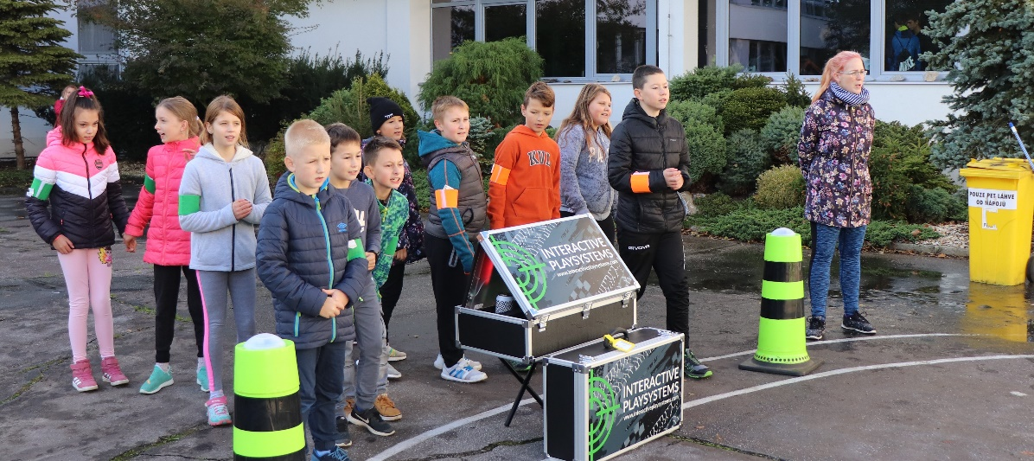  - Dne 11. 10. se uskutečnila „Úniková hra“, třídy 4. a 5. roč. (TU 4. a 5. roč.)  - Dne 15. 10. se uskutečnil program MP Havířov „Pes není hračka“, třídy VI. A, VI. B, VI. C. (Mgr. Faltýnková, Mgr. Jalovcová, Mgr. Mikešová)  - Dne 15. 10. proběhl program MP Havířov „Bezpečně do cíle“, PT. (Mgr. Stančíková, pí. as. Švrčinová)  - Dne 16. 10. proběhlo školní kolo soutěže Přírodovědný klokan, vybraní žáci II. stupně. (Mgr. Drabinová)  - Dne 18. 10. proběhla exkurze do Planetária Ostrava „Divoký vesmír“, třídy IX. A, IX. B (Mgr. Fábry, Mgr. Kupská)  - Dne 25. 10. proběhl ekologický program Tonda obal pro třídy I., II. stupně. (vyuč. I., II. stupně)
Listopad  2019 | - Dne 8. 11. proběhla teorie a praxe na DDH Havířov – Šumbark, tř. IV. B + polovina tř. IV. C. (Mgr. Křižáková, pí. as. Kalábová)  - Dne 13. 11. proběhla exkurze do Planetária Ostrava „Pátrání po mimozemských civilizacích“, tř. VII. A, VII. B. (Mgr. Kořenářová, Mgr. Faltýnková)  - Dne 15. 11. proběhla „Soutěž mladých zoologů“, ZOO Ostrava, žáci 6. – 9. roč. (Mgr. Pešková)  - Dne 18. 11. se uskutečnil Vitamínový den – MK Fruit, besedy pro třídy I. st., ochutnávka pro třídy II. st. (Mgr.Miklasová, TU I., II. st., AP)  - Dne 29. 11. se uskutečnil projektový den „Evropou za 5 hodin“, třídy I., II. stupně. (Mgr. Mikešová, Mgr. Inemanová, vyuč. I., II. stupně)
Prosinec  2019 | - Dne 5. 12. proběhla teorie dopravní výchovy, třída V. C. (Mgr. Pawlasová)  - Dne 9. 12. proběhla beseda MP k dopravní výchově, tř. I. B (Mgr. Koželuhová)  - Dne 12. 12. proběhla exkurze do Planetária Ostrava „Divoký vesmír“, tř. IX. A, IX. B (Mgr. Kupská, Mgr. Fábry)  - Dne 19. 12. se realizoval školní projekt „Vánoční vystoupení žáků 4. ročníku – Vánoční jarmark“. Žáci školní družiny a některých tříd vyráběli vánoční dárky a ozdoby z přírodních materiálů, které pak prodávali ve vestibulu školy. Žáci 4. ročníku si pod vedením svých třídních učitelů připravili program „Jak to bylo s vánočním stromečkem“. Cílem projektu bylo naučit se vzájemné komunikaci a spolupráci a zároveň si připomenout tradice Vánoc. Výrobky prodávaly třídy II. A, III. A, V. B, V. C, VI. A, VII. A, IX. A.
Leden  2020 | - Dne 6. 1. proběhla teorie dopravní výchovy, třídy III. A, III. B. (Mgr. Firlová, Mgr. Smékalová)  - Dne 21. 1. se uskutečnila exkurze do Planetária Ostrava „Dobrodružná cesta k planetám“, tř. V. B, V. C. (Mgr. Vandriaková, Mgr.Pawlasová)  - Dne 29. 1. se uskutečnila beseda s MP „Průkaz cyklisty“, tř. IV. C. (Mgr. Novotná)
Únor  2020 | - Dne 6. 2. se uskutečnila beseda s MP „Právo jako pravidlo chování“, tř. IX. A, IX. B. (Mgr. Pešková, Mgr. Jalovcová)  - Dne 7. 2. se uskutečnila beseda s MP „Právo jako pravidlo chování“, tř. VIII. A, VIII. B (Mgr. Rektoříková, Mgr. Kopecká)
Březen  2020 | - Dne 2. 3. – 6. 3. se uskutečnil lyžařský výcvikový kurz v penzionu a chatě Mendelů, Karlov p. Pradědem, žáci 5. – 9. roč.(Mgr. Rektoříková, Mgr. Pešková, Mgr. Stillerová, Mgr. Fábry, pí. vych. Adamcová)
Průběžné akce | - průběžné zařazování témat s EVVO do jednotlivých předmětů dle ŠVP  - péče o zeleň ve třídách a na chodbách  - šetření el. energií, vodou a teplem  - uplatňování ekologických témat při vycházkách do přírody (žáci I. stupně a školní družina)  - využívání školního atria žáky o velkých přestávkách k výuce, k relaxaci a odpočinku  - roční sběr papírů celkem: 13 542 kg

4.25 Projekty EU, školní projekty, významné akce školy:

Výměna elektroinstalace a osvětlení v tělocvičnách ZŠ Gen. Svobody Havířov
V průběhu letních měsíců července a srpna Magistrát města Havířova prostřednictvím Odboru školství a kultury provedl výměnu elektroinstalace a osvětlení v tělocvičnách ZŠ Gen. Svobody v Havířově. Výměna osvětlovacích těles byla realizována na stropní stěně velké a malé tělocvičny, v nářaďovnách obou tělocvičen, skladu v tělocvičně, galerii a v prostorách spojovací chodby. Zároveň byla provedena výměna stávající elektroinstalace za novou, vše pod omítkou, podhledem a ve vkládacích roštech. Z rozvaděče jsou vedeny nové zásuvkové rozvody, nové jsou také přívody do rozvaděčů. Součástí díla byly zednické práce, malby a lokální opravy nátěrů soklů. Celkové náklady činily 1 200 000 Kč. Původní osvětlení obou tělocvičen odpovídalo době realizace 80. let minulého století, bylo proto nahrazeno novou elektroinstalací a osvětlením, které odpovídá současným hygienickým požadavkům na umělé osvětlení vnitřních prostor a bezpečnostním předpisům.

Úniková hra
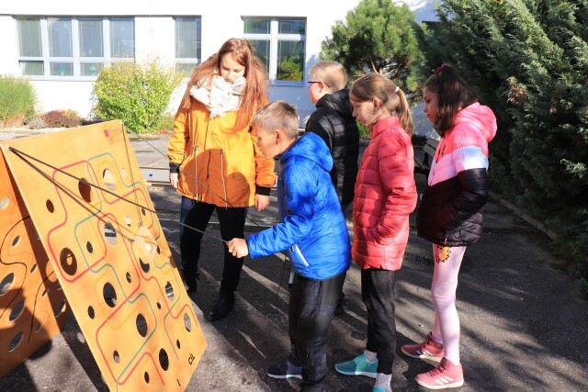
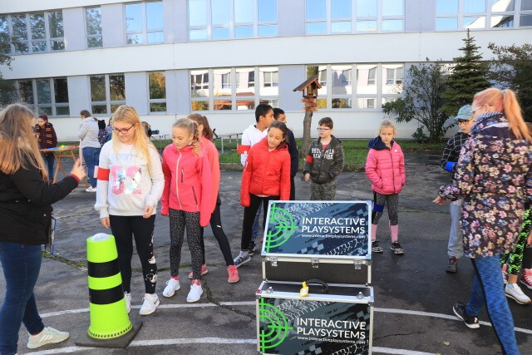
V rámci Dne Technických služeb v Havířově byla vyhlášena ekologická soutěž „Nejlepší socha z PET lahví“. Hlavní výhrou byla úniková hra pro školu. Úkolem bylo nasbírat PET lahve a vytvořit z nich sochu ve tvaru zvířátka. Sochy pak ze škol na hřiště dovezly technické služby. Na ploše hřiště byli vystaveni dva pavouci, žirafa a šnek. Po celou dobu akce lidé hlasovali a po sečtení hlasů zvítězil červený pavouk „Křižák“ z naší školy. Vítězná škola získala od technických služeb únikovou hru. Dne 11. 10. 2019 se žáci čtvrtého a pátého ročníku zúčastnili této únikové hry. Cílem byl kromě zábavy i edukační efekt. Děti si při řešení únikových her trénují různé sociální kompetence, logické a analytické myšlení, ověří si svoje znalosti, sebepoznání a seberozvoj – při nichž děti nevědomky rozvíjejí své dovednosti a kompetence. Akce probíhala v atriu školy a byla rozdělena do 6 aktivit.

Tonda obal na cestách
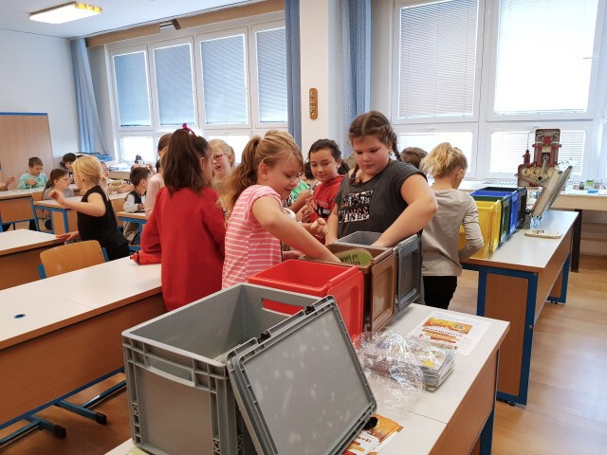
Po třech letech se na naši základní školu vrátili lektoři vzdělávacího akce Tonda Obal na cestách. Dne 25. října se všichni žáci školy účastnili ekologického programu rozděleného na bloky, během nichž se dozvěděli, jak, kam a proč se třídí odpad a co se z něj dále vyrábí. Žáci měli rovněž možnost podívat se na vzorky recyklovaných materiálů, což bylo zajímavým zpestřením akce. Cílem bylo zvýšit povědomí o správném třídění a recyklaci odpadu a podpořit správný návyk, který by si měly děti osvojit již od útlého věku.

Den otevřených dveří
Naše škola se prezentuje veřejnosti v rámci „Dne otevřených dveří“. Ten letošní proběhl 27. 2. 2020 od 9:00 – 16:30. Organizačně měli tento den na starosti ZŘŠ pro II. stupeň (Mgr. R. Rektoříková) a výchovný poradce (Mgr. M. Švrček), kterým v tento den pomáhali vycházející žáci školy. Výuka probíhala ve všech kmenových třídách I. a II. stupně i v odborných učebnách při otevřených dveřích. Návštěvníky po škole tradičně provázeli vybraní žáci a žákyně 9. ročníku. Lidé, kteří se přišli do naší školy podívat, mohli nahlédnout do všech našich odborných učeben (př. cvičné kuchyně, chemie, zeměpisu a environmentální výchovy, přírodopisu, výtvarné výchovy, fyziky, počítačových a jazykových učeben, dílen, tělocvičen ….) Skoro všechny tyto učebny prošly před pár lety modernizací, a proto jsou vybaveny novým nábytkem, pomůckami a stejně jako všechny kmenové učebny je většina z nich také vybavena interaktivními tabulemi, dataprojektory a multimediální katedrou s počítačem. Na dotazy návštěvníků odpovídali kromě provázejících žáků také pedagogičtí pracovníci školy I. i II. stupně a vedení školy. Před odchodem pak mohl každý návštěvník zapsat své dojmy z prohlídky do sešitu návštěv. Tak jako každý rok se i letos tento den setkal s kladným ohlasem návštěvníků, kteří se přišli do naší školy podívat.

Zápis do prvního ročníku
Zápis budoucích prvňáků probíhal ve dnech 6. – 10. dubna 2020 bez účasti dětí. Zákonní zástupci měli možnost přihlásit své dítě k povinné školní docházce osobním doručením žádosti o přijetí, mailem nebo přes datovou schránku. Ve školním roce 2020/2021 nastoupí do prvního ročníku 46 žáků a přípravnou třídu bude tvořit 12 dětí. V měsíci červnu proběhla informační schůzka s rodiči budoucích prvňáků a dětí přípravné třídy.

Astronomická olympiáda
Také v letošním školním roce proběhla na naší škole astronomická olympiáda. Soutěžilo se ve dvou kategoriích, kategorie GH – 7. ročník a kategorie EF – 8. a 9. ročník. Žáci odpovídali na zajímavé otázky z oblasti astronomie, které se týkaly planet, hvězd, souhvězdí, planetek a jiných vesmírných těles, astronomických přístrojů a vesmírných rychlostí. Žáci rovněž prováděli výpočty a uplatnili tak znalost fyzikálních vzorců. V soutěži měli žáci předvést jak své znalosti v této oblasti, tak také schopnost vyhledat informace na internetu či v různých encyklopediích. Soutěže se zúčastnilo celkem 19 žáků 7.–9. ročníku. Nejúspěšnějšími řešiteli v jednotlivých kategoriích byli Jan Meszároš (kategorie GH) a Barbora Gonová (kategorie EF). Do okresního kola postoupilo celkem 12 žáků.

Dlouhodobá spolupráce školy s místní pobočkou Městské knihovny na ul. Gen. Svobody v Havířově-Šumbarku
Spolupráce naší školy s pobočkou Městské knihovny Havířov na ulici Generála Svobody má již dlouholetou tradici. Také v letošním školním roce se naši žáci zúčastnili besed v prostorách knihovny, při nichž si prohlubovali své znalosti z oblasti literatury, seznamovali se s různými literárními žánry, autory a nabídkou knih, které si mohou v knihovně zapůjčit. Jako první v říjnu zavítali do knihovny žáci V. C, pro které byla připravena beseda na téma „Detektivky pro děti“. V tomtéž měsíci knihovnu navštívila také školní družina, která si odnesla nové informace o Halloweenu, a přípravná třída, která v knihovně absolvovala „Podzimní tvoření“.
V listopadu se žáci prvního ročníku seznámili s knihovnou na besedě s názvem „Začínáme číst“. Jaké jsou vánoční zvyky a tradice, se dozvěděli žáci se školní družinou v prosinci. Po Novém roce do knihovny zavítali žáci třetího ročníku, aby si přiblížili informace o autorce švédského původu Astrid Lindgrenové. Taktéž v lednu byla pro žáky čtvrtých tříd připravena beseda s názvem „Humor v literatuře“. V únoru se školní družina a přípravná třída do knihovny vydaly za informacemi o svátku zamilovaných, Valentýnu. Pro žáky 2. stupně byla v knihovně připravena beseda na téma drogy a šikana v literatuře nesoucí název „Knížky pro náctileté.“ Žákům i doprovázejícím pedagogům se besedy velmi líbily. Věříme, že tato výborná dlouhodobá spolupráce bude fungovat i v následujících letech.
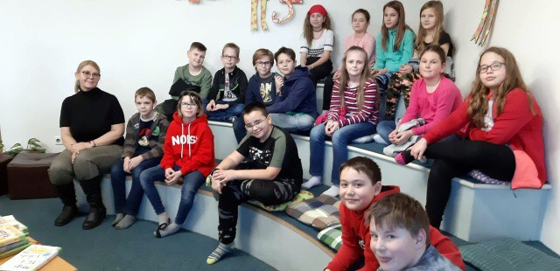

Vítání občánků
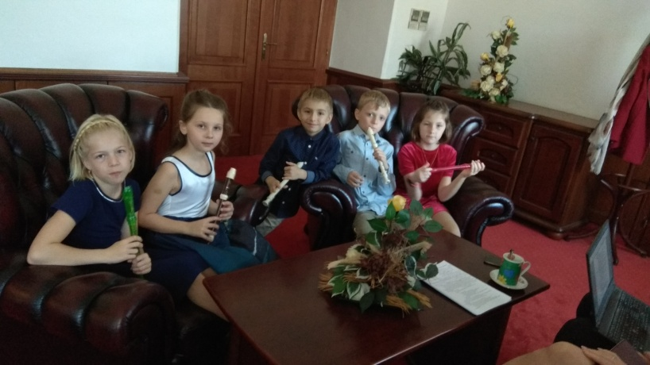
Účast žáků naší školy na akci s názvem Vítání občánků, která se pravidelně koná na Zámku města Havířov, je již dlouholetou tradicí. Také v letošním školním roce zde žáci 3. ročníku celkem čtyřikrát přivítali nejmenší obyvatelé našeho města, kterým zarecitovali básně a zahráli na flétnu populární skladbu Halellujah a lidové písně, které nacvičili pod vedením Mgr. P. Rudzké a Mgr. L. Firlové.

Nejkrásnější vánoční ozdoba
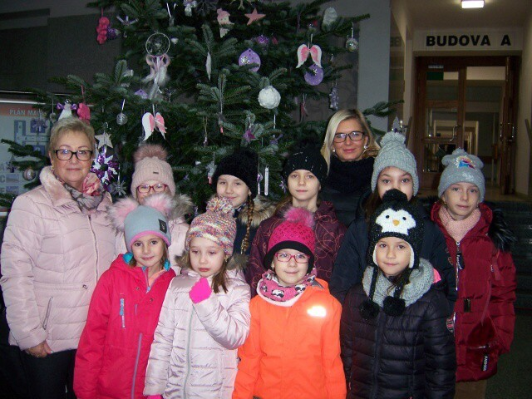
Každoročně se naše škola účastní městské výtvarné soutěže „Nejkrásnější vánoční ozdoba“, kterou pořádá Magistrát města Havířova. Tentokrát děti ze školní družiny vyrobily krásné baňky v barvě lila, které ozdobily stříbrnými a bílými perličkami. Vyhodnocení soutěže bylo zahájeno ve vestibulu Magistrátu města Havířova vystoupením sboru „Vonička“ a poté byly dětem předány věcné ceny a sladké odměny. Naše škola získala diplom „Za celistvost kolekce vánočních ozdob“. Pod krásně nazdobeným stromečkem bylo 275 dárečků pro děti ze sociálně znevýhodněných rodin. Tyto dárky děti společně s pracovníci sociálního odboru pomohly odnést na OSPOD. Celou tuto příjemnou vánoční atmosféru ukončil opět soubor „Vonička“ zpěvem vánočních písní a koled.

Vánoční jarmark a vystoupení 4. ročníků
I tento školní rok tradičně na naší škole probíhal vánoční jarmark. Žáci naší školy zde předváděli vlastnoručně zhotovené výrobky. Mezi vánočními výrobky jsme mohli spatřit například svícny, různorodé vánoční ozdoby a dekorace, pečené či nepečené cukroví a spoustu zajímavých věciček. Průběh Vánočního jarmarku byl zpestřen vystoupením žák 1. stupně. Účast rodičů byla vysoká. Za symbolickou cenu se prodala většina výrobků. Fotodokumentace dokládá, jak pestrá byla škála výrobků, které děti vyrobily pod vedením svých třídních učitelů a vychovatelů. Jistě oceníte kreativitu. Děkujeme také rodičům, kteří přispěli ke společnému dílu jak finanční podporou, tak svými nápady či fyzickou pomocí.

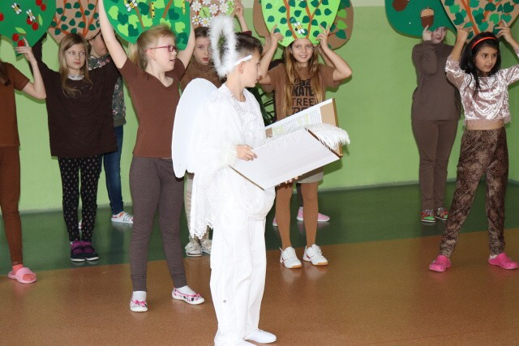
Dne 19. 12. 2019 se na naší škole uskutečnilo vánoční vystoupení 4. ročníku. Žáci si pod vedením svých třídních učitelů Mgr. Kateřiny Křižákové, Mgr. Lucie Novotné a Mgr. Miroslava Šulce připravili dramatizaci zajímavého a hezkého vánočního příběhu „Jak to bylo s vánočním stromečkem“. Sami si s radostí vyráběli velké kulisy jehličnatých i listnatých stromů ve všech čtyřech ročních obdobích, vymysleli si kostýmy a zodpovědně se učili svým rolím. Celý příběh oživili tematickými písničkami o vánočním stromečku. Své vystoupení předvedli dopoledne dětem z mateřských škol a odpoledne svým rodičům. Vděčné publikum odměnilo naše žáky nadšeným potleskem.

Planetárium J. Palisy v Ostravě
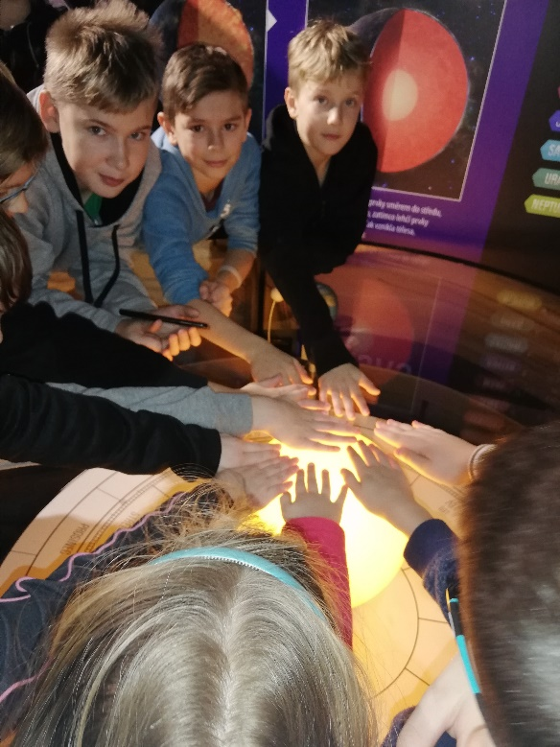
Dne 21. 1. 2020 se vydaly naše páté třídy do Planetária Jana Palisy v Ostravě. V tomto „astronomickém kině“ žáci pozorovali pomocí digitálního simulátoru věrnou napodobeninu hvězdné oblohy s hvězdami, souhvězdími, planetami, Měsícem, Sluncem a dalšími objekty. Umělá obloha se umí otáčet všemi možnými směry, takže nebyl problém vidět západy a východy nebeských těles v krátkém čase, podívat se, jaká souhvězdí vidí třeba obyvatelé Austrálie, nebo obdivovat hvězdnou mytologii. Díky speciálním technologiím žáci zažili simulovaný let vesmírem a zblízka pozorovali nespočetné množství vesmírných objektů, jako jsou planety, komety, galaxie, mlhoviny, hvězdokupy.
To ale zdaleka nebylo všechno. V sále planetária byl promítán sférický film „Dobrodružná cesta k planetám“. V tomto filmu nabídly planety Sluneční soustavy spoustu vzrušujících zážitků. Horolezci na Marsu zdolávali strmé svahy údolí Valles Marineris a největší sopky Olympus Mons. Výzkumníci Saturnu prohledávali balvany v jeho prstencích, zkoumali metanová moře na Titanu a doletěli až do mrazivého království trpasličí planety Pluto.
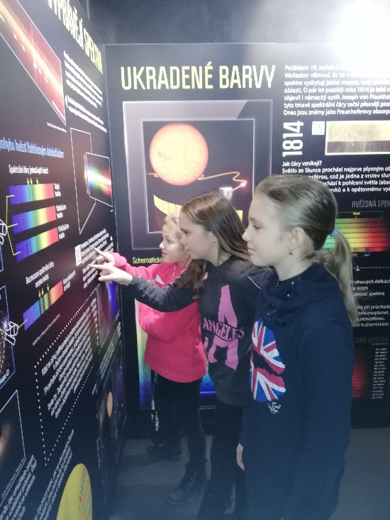
Na závěr si naši žáci prohlédli interaktivní výstavu a odjížděli zpět do školy plni nezapomenutelných dojmů.

V letošním školním roce se tradičně uskutečnila exkurze žáků 7. a 9. ročníku do Planetária Jana Palisy v Ostravě. Žáci 7. ročníku zhlédli pořad „Ze Země do vesmíru“, pro žáky 9. ročníku byl připraven pořad „Divoký vesmír“. Během obou výukových projekci se žáci dozvěděli mnoho informací o vzniku vesmíru, mohli pozorovat známá souhvězdí, hvězdy, planety, galaxie, supernovy a černé díry. Seznámili se také s místy, kde se nachází známé observatoře.
Dle hodnocení žáků byly pořady na vysoké úrovni a velmi je zaujaly, z pedagogického pohledu se jednalo o zajímavé a netradiční doplnění učiva. V závěru programu měli žáci možnost klást rektorovi doplňující otázky, na které dostali vždy vyčerpávající odpověď.

Recitační soutěž na I. a II. stupni
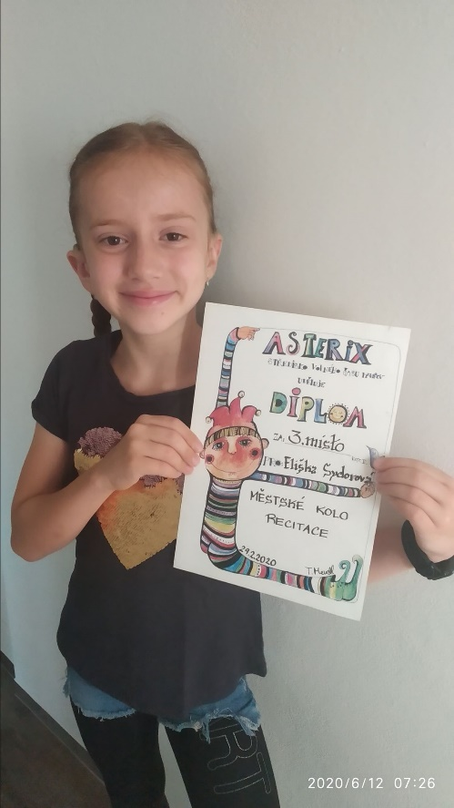
V úterý 25. února proběhlo na prvním stupni školní kolo recitační soutěže. Žáci prvního stupně se pečlivě připravovali, zvolili si hezké básně a dbali na správnou výslovnost. Z třídních kol postoupili tři nejlepší soutěžící, kteří přednesli své připravené básně porotě. Soutěžilo se ve dvou kategoriích – mladší a starší žáci. V mladší kategorii první místo získala Eliška Sydorová z II. B, druhé místo obsadil David Kaleta ze III. A a o třetí místo se podělili Radim Lipový a Eliška Teichmanová také ze III. A. V kategorii starších žáků získala první místo Klára Rettová z V. A, druhé místo obsadila Alexandra Feberová ze IV. B a na třetím místě se společně umístily Tina Tomanová z V. A a Izabela Klementová z V. C. Eliška Sydorová úspěšně reprezentovala naši školu v městském kole recitační soutěže, kde získala krásné třetí místo.
Letošní poetické odpoledne, tedy školní kolo recitační soutěže, proběhlo 25. února 2020. Už loni jsme se v porotě přesvědčily, že recitační soutěž není jen o básničkách, ale může mít mnohem širší rozsah v rámci vybraných textů. A tak tomu bylo opět i letos. Jako porotkyně jsme si vyslechly třeba velmi zábavný úryvek povídky z pera Šimka a Grossmana Jak jsem se učil kouřit, epilog z příběhu o Sherlocku Holmesovi, vyprávění o svérázném Strýci Brunovi nebo také zpověď Kudlanky nábožné o tom, co se stane, když ji někdo vyruší při odpočinku. Již podle názvu lze posoudit, že texty to byly opravdu velmi nápadité a originální.
Vítězství a postup do městského kola, které se konalo poslední únorovou sobotu, si ve starší kategorii odnesli Václav Hejný z IX. B a Barbora Gonová z VIII. B, v mladší kategorii to pak byla děvčata Markéta Baligová a Alexandra Šešinová, obě ze VII. B.

Projektový den – „Čteme s kamarády“
Letošní projektový den se nejen opozdil, ale probíhal i delší dobu. V důsledku nouzového stavu se aktivity prolínaly několika hodinami výuky, která probíhala distanční formou. Přesto se žáci setkali s hrdiny knížek napříč mnoha předměty. V českém jazyce si po přečtení ukázek zpracovali pracovní listy se slepičkou a kohoutkem či s pejskem a kočičkou, v matematice museli řešit slovní úlohy bez kouzelné hůlky Harryho Pottera, ve vlastivědě hledali město Bullerbyn a v přírodovědě zkoumali zákonitosti z pohádky o Zlatovlásce. Starší ročníky mohly místo oblíbené klasické dramatizace zhlédnout ukázky filmových zpracování literárních děl.

Projektový den – „Evropou za 5 hodin“
Dne 29. listopadu 2019 proběhl v rámci Evropského dne jazyků celodenní školní projektový den s názvem „Evropou za 5 hodin“. Zapojeni do příprav a realizace byli všichni žáci a vyučující II. stupně. Kmenové třídy se v tento den staly devíti zeměmi (Německo, Francie, Itálie, Velká Británie, Španělsko, Norsko, Řecko, Maďarsko a Rusko). V jednotlivých třídách, které se proměnily v miniaturní státy, se žáci dozvěděli mnoho informací o kultuře, historii, umění, národní kuchyni a stravovacích zvyklostech daných zemí. Naučili se pozdravy, představení a jazykolamy v devíti jazycích a rovněž vyslechli krátký rozhovor.
Mladší žáci I. stupně se svými třídními učiteli měli možnost nahlédnout do „cizích zemí“ a zúčastnit se prezentací jednotlivých států ve třídách svých starších spolužáků, kteří je naučili pozdravy a krátké představovací věty v devíti světových jazycích, dále pak měli možnost ochutnat pochutiny typické pro danou zemi a mnoho dalšího.
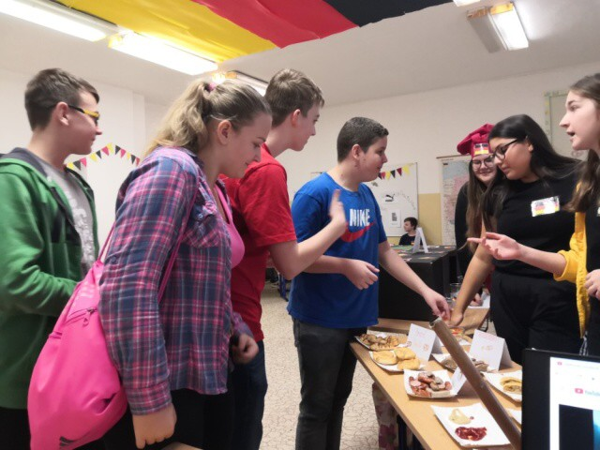
V rámci tohoto projektového dne došlo také k mezipředmětovému propojení, poněvadž žáci prezentovali a získávali vědomosti spadající do vyučovacích předmětů Dějepis, Zeměpis, Hudební výchova, Informatika a další. Žáci se tak hravou a zábavnou formou potýkali s vědomostními úkoly, učili se a zároveň aplikovali nové znalosti, byli vedeni ke kooperaci, zároveň také ke kompetici prostřednictvím vyhlášené soutěže o nejlépe vyzdobenou a prezentující zemi.
Cílem projektového dne bylo prostřednictvím výuky na stanovištích motivovat žáky k samostatnému výkonu, kreativitě, obohatit jejich dosavadní vědomosti co nejširším spektrem nových informací.

Školní projekt „Holocaust“
Projekt Holocaust je každoročně realizován v 9. ročníku, v němž je hlavní náplní výuky dějepisu právě přiblížení historické etapy 1. poloviny 20. století. Samotný projekt je rozdělen do několika částí, zahrnuje samostudium různých materiálů, výběr témat, tvorbu prezentací v programu PowerPoint, výtvarné ztvárnění symbolů holocaustu, návštěvu koncentračního tábora Osvětim, psaní eseje a jeho vyvrcholením je mini konference, na níž jsou prezentovány nejzdařilejší žákovské práce. V letošním školním roce byl však průběh tohoto projektu ovlivněn pandemií viru Covid-19, která postila svět v době, kdy si lidé připomínají stoleté výročí ukončení pandemie španělské chřipky. Vzhledem k epidemiologické situaci a následnému zavedení distanční výuky nebylo možno realizovat jak návštěvu koncentračních táborů Auschwitz a Auschwitz II-Birkenau a s ní spjatou tvorbu esejí, tak rovněž samotnou žákovskou mini konferenci. V rámci domácí přípravy byly ovšem žákům doporučeny ke zhlédnutí dokumenty s tématikou holocaustu, např. „Holocaust“ a „Auschwitz“, a také knihy a filmy, které se touto problematikou zabývají. Prezentace, na nichž žáci 9. ročníku poctivě celý školní rok pracovali, byly odevzdány formou e-mailu. Mgr. M. Švrček, vyučující předmětu Dějepis v 9. ročníku, a Mgr. R. Kupczak, garant projektu Holocaust, následně žákům v rámci distanční výuky poskytli zpětnou vazbu. Ačkoli neměl letošní projekt standartní průběh a finální verze žákovských prezentací byly zpracovávány v době distanční výuky, byly práce žáků na vysoké úrovni.

Ozdravný pobyt
V tomto školním roce proběhl ozdravný pobyt našich žáků od 23. – 27. 9. 2019 v obci Holčovice. Obec se nachází v malebném podhůří Hrubého Jeseníku. Ubytování nám poskytl hotel Zlatá Opavice, kde jsme ocenili velmi vstřícnou komunikaci majitelů hotelu, domácí kuchyni a útulné moderně vybavené pokoje. Celý pobyt byl laděn v indiánském duchu. Žáci se formou tematické hry nejen učili, ale hlavně objevovali zajímavosti z blízkého okolí. Při vycházkách do místních lesů poznávali přírodniny a určovali světové strany. V rámci pobytu byla uskutečněna také návštěva Eldoráda v Hynčicích, kde žáci zhlédli exponáty pravěkých živočichů v nadměrné velikosti a také pohádkových postav v jejich příbytcích. Velký úspěch měla návštěva Afrického muzea se zooparkem v obci Jelení. Žáci ocenili rovněž turistický výšlap s návštěvou rozhledny Na Vyhlídce, odkud pozorovali horský masiv Jeseníků a nejvyšší horu Praděd. Při vycházkách do nejbližšího okolí žáci obdivovali zachované původní dřevěnice, které jsou důkazem zdejší lidové tvořivosti. Pobyt byl završen maškarním karnevalem a indiánskou stezkou, ve které se žáci utkali se svou vlastní odvahou.
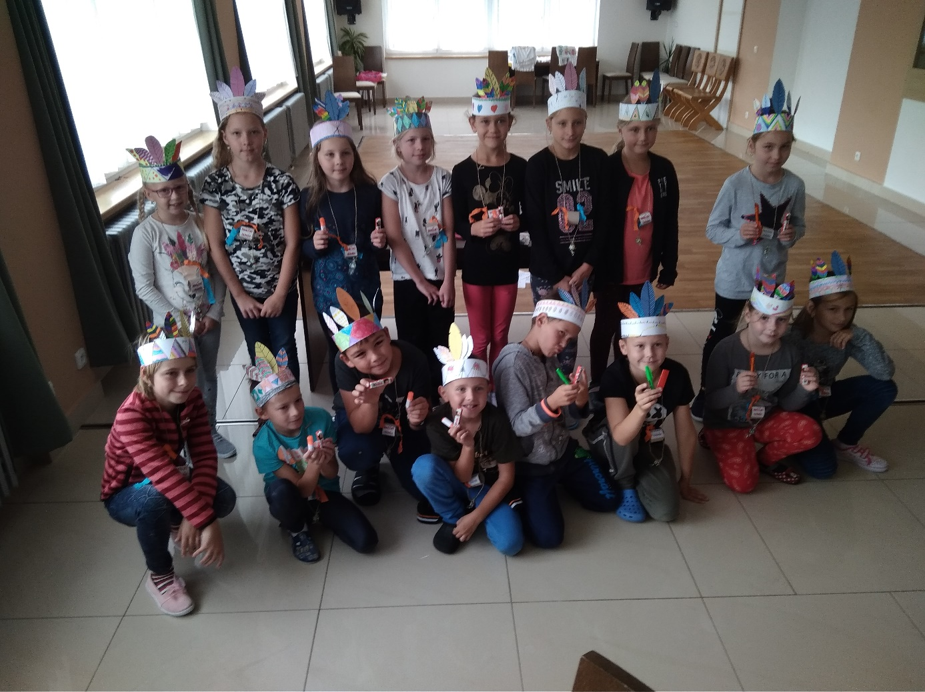

Lyžařský výcvikový kurz – na lyže do Jeseníku
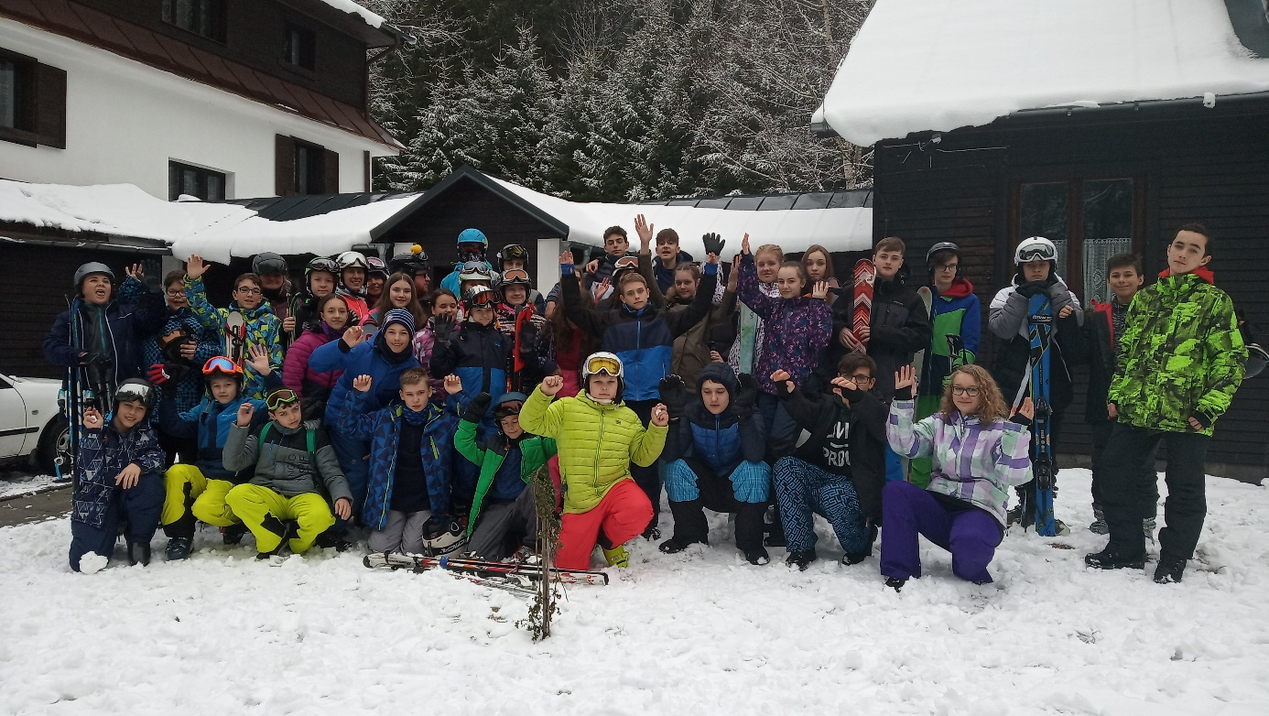
Lyžařský výcvikový kurz pro žáky sedmých tříd, doplněný spolužáky z ostatních ročníků, je neodmyslitelnou součástí školního vzdělávacího programu naší školy. Jeho účastníci mají možnost zdokonalit své lyžařské dovednosti a prožít spoustu nezapomenutelných okamžiků
se spolužáky. Místem konání kurzu byla Ski Aréna Karlov v Jeseníkách. Toto největší lyžařské středisko na Moravě nabízí 14 upravených sjezdových tratí v délce 12 km. Součástí střediska jsou jak mírné sjezdovky pro začátečníky, tak náročnější sjezdovky pro zdatnější lyžaře. Ubytování bylo zajištěno v Chatě a penzionu Mendelů v Karlově pod Pradědem. Žáci byli dle svých lyžařských schopností rozděleni do 4 výkonnostních družstev pod vedením Mgr. R. Rektoříkové, Mgr. Ž. Stillerové, Mgr. B. Drabinové a Mgr. M. Fábryho. Začátečníci se učili oblouky v pluhu a jízdu šikmo svahem, pokročilejší pak zlepšovali své dovednosti, nacvičovali carving a ve Snowparku zkoušeli přejezd překážek pro jibbing. I přes náročný denní program zůstal čas na večerní hry, poslech hudby a společné aktivity doplněné o přednášky o lyžařské výstroji, výzbroji a lyžařském desateru. Na závěr celého kurzu byl pro žáky připraven závod ve slalomu, jenž i přes nepříznivé počasí absolvovali všichni účastníci kurzu, kteří se snažili projet vyznačenou trať v co nejkratším čase a zasloužili si právem uznání za předvedené výkony.

Plavecký výcvik
Na konci měsíce ledna začal pro žáky 2. a 3. ročníku plavecký výcvik, který probíhal v rámci předmětu tělesná výchova jednou týdně na plaveckém bazéně v Havířově – Šumbarku. Plavání je důležitou součástí zdravého životního stylu a mělo by patřit k základním dovednostem člověka. Při prvních lekcích se žáci seznámili se zkušenými lektorkami, které je následně rozdělily do skupin dle jejich plaveckých schopností. Při plaveckém výcviku byly využívány různé pomůcky, jež usnadnily některým žákům jejich první plavecké krůčky. Díky těmto lekcím se žáci postupně učili nejen základy jednotlivých plaveckých stylů, ale také reagovat v různých situacích a orientovat ve vodě a pod ní. Zkušenější třeťáci, kteří již absolvovali výcvik v loňském roce, pracovali hlavně na tom, aby vylepšili svou plaveckou techniku. Mimořádná situace a uzavření škol z nařízení vlády zabránily od 11. 3. 2020 pokračovat v započatém plaveckém výcviku. V letošním školním roce tedy žáci absolvovali pouhých 6 lekcích, zbylých 14 lekcí bude realizováno v příštím školním roce.

Havířovská liga základních škol
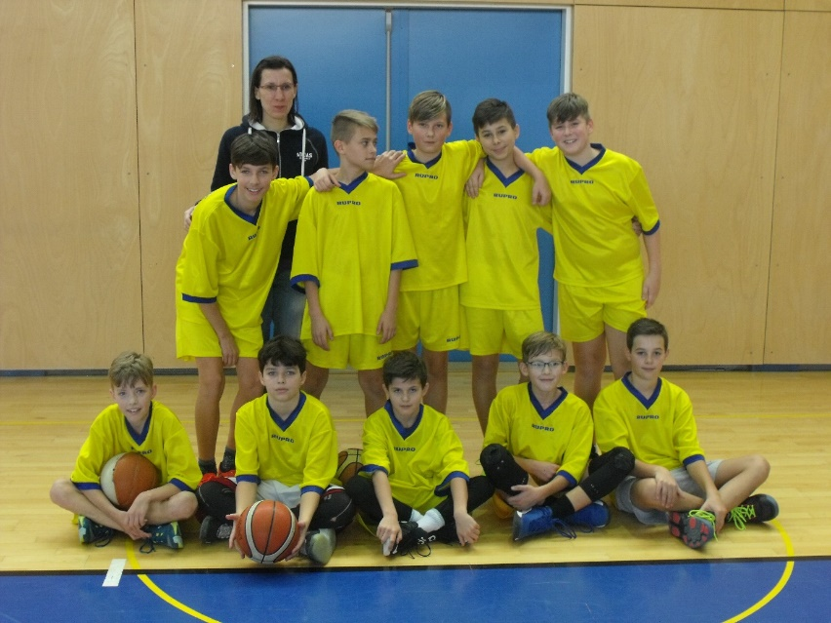
Soutěže Havířovské ligy základních škol mají dlouholetou tradici a jsou určeny žákům prvního i druhého stupně a odpovídajících ročníků víceletých gymnázií.
Během školního roku se uskutečňuje zhruba 27 soutěží, které jsou rozděleny do kategorií podle věku žáků. Organizátorem soutěží je Středisko volného času Asterix ve spolupráci se základními školami, sportovními kluby a oddíly. Vítězové, kteří stanou na prvních třech místech, si z každé soutěže odnášejí věcné odměny, sladkosti a diplomy. Body z jednotlivých soutěží se pak zúčastněným školám počítají do celkového hodnocení. Ti nejlepší jsou na konci školního roku navíc odměněni finančním příspěvkem za podpory Magistrátu města Havířova.
Velmi dobrých výsledků dosáhli naši žáci jak v kolektivních sportech, tak i v individuálních sportovních disciplínách. Mladší děvčata si vybojovala první místo v přespolním běhu. Naši školu rovněž úspěšně reprezentovaly všechny naše basketbalové týmy, mladší chlapci i dívky získali první místo. Prvenství si vybojovala naše starší děvčata ve volejbale. První příčky jsme obsadili také v minivolejbale chlapců i dívek. Mladší dívky si vyšplhaly pro zlatou medaili. Ve skoku vysokém obsadila Eva Zupková 1. místo v kategorii mladších dívek a Bára Gonová získala 2. místo v kategorii starších dívek. Velké oblibě se těšily rovněž naše futsalové turnaje, které každoročně pořádáme pro havířovské základní školy v Městské sportovní hale Slavia v Havířově.
V letošním školním roce 2019/2020 bylo sportovní soupeření havířovských škol vzhledem k mimořádným opatřením bohužel předčasně ukončeno. Celkem se uskutečnilo 13 soutěží, kterých se zúčastnilo 18 škol z Havířova.

Celkově se ZŠ Gen. Svobody umístila na zaslouženém prvním místě.
Výsledky HLZŠ roku 2019/2020:
- místo ZŠ Gen. Svobody 129 bodů
- místo ZŠ M. Kudeříkové 101 bodů
- místo ZŠ K. Světlé 98 bodů

Ochrana člověka za mimořádných situací
Letošní aktivity v oblasti ochrany člověka za mimořádných situací byly do jisté míry omezeny, příp. přeloženy na další školní rok. Z těch, které stačily proběhnout, byly realizovány výukové programy Hasík pro druhý a šestý ročník za vedení členů Hasičského záchranného sboru v Havířově. Cvičný poplach se neuskutečnil stejně jako branná soutěž Wolfram či střelecká soutěž. Přesto byla této tématice věnována velká pozornost, a to především v rámci výuky prvouky v prvním, druhém a třetím ročníku a výuky přírodovědy ve čtvrtém a pátém ročníku. Aktuální byla témata mimořádných událostí způsobených přírodními silami i lidskými činnostmi, žáci si ověřovali znalosti zásad první pomoci, chování při opuštění bytu, školy, zásad chování v případě havárie s únikem nebezpečných látek apod. Žáci druhého stupně se s touto problematikou setkávali především v hodinách chemie a přírodopisu.

Preventivní program Hasík
Hasík, preventivní program v oblasti požární ochrany a ochrany obyvatelstva, proběhl v předvánočním čase ve třídách 2. a 6. ročníku. Členové HZS z Havířova předali žákům informace týkající se problematiky požárů, dopravních nehod, zaměřili se na používání telefonní linky tísňového volání a předvedli, jak správně požár nahlásit. Seznámili je se zásadami první pomoci, s výstrojí a výzbrojí hasičů a žáci měli možnost klást otázky, které je ze života členů hasičského sboru zajímaly. V závěru pak třídy obdržely propagační materiály

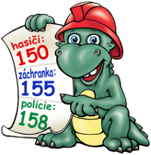

4.26 Školní jídelna

Druh zařízení | Počet žáků ZŠ celkem | Počet stravovaných žáků na ZŠ | Počet nestravovaných žáků na ZŠ | % vyjádření strav. žáků
ZŠ | 485 | 332 | 153 | 68,45
Údaje uvedené ve výše zpracované tabulce jsou zpracovány dle statistických výkonových výkazů za šk. rok 2019/2020.

Prostřednictvím školní jídelny bylo ve školním roce 2019/2020 zajišťováno stravování pro:
- 332 žáků ZŠ
  - 22 cizích strávníků
  - 65 zaměstnanců školy.

5.0 Údaje o prevenci sociálně patologických jevů

Metodik prevence sociálně patologických jevů je členem Školního poradenského pracoviště. Veškerá jeho práce vychází z Plánu práce metodika prevence. Taktéž úzce spolupracuje s dalšími členy Školního poradenského pracoviště – se speciálním pedagogem, výchovným poradcem.

Oblasti aktivit metodika prevence školy vycházejí ze Strategie prevence sociálně patologických jevů u dětí a mládeže v působnosti Odboru školství, mládeže a sportu Krajského úřadu Moravskoslezského kraje.

Činnost metodika prevence spadá do oblasti kabinetu výchovného poradenství na škole a je přímo podřízena vedení školy.

Stěžejním cílem v oblasti prevence bylo a je snížit nárůst negativních jevů výchovou ke zdravému životnímu stylu (posilováním osobní odpovědnosti za kvalitu svého života, podporou sebevědomí, aj.).
Mezi hlavní oblasti činnosti metodika prevence ve školním roce 2019/2020 především patřilo:
- práce preventivní
- práce poradenská
- práce informační
- seznámení vedení školy a pedagogických pracovníků s plánem činnosti a stanovení základních pravidel jeho realizace
- řešení případů sociálně patologických jevů, které se vyskytly v průběhu šk. roku.

Spolupráce se členy Školního poradenského pracoviště:
a) s výchovným poradcem – při sledování rizik a projevů prevence sociálně-patologických jevů a při jejich řešení.
b) se speciálním pedagogem – v oblasti integrace žáků v oblasti prevence školní neúspěšnosti, žáci s výukovými a výchovnými problémy (neprospěch ve škole, začlenění do kolektivu).
Ve šk. roce 2019/2020 jsme pozorovali nárůst v oblasti ubližování spolužákům, šikanování, velký nárůst omluvené absence u některých žáků, podvodů se žákovskou knížkou, nárůst rizikového chování na sociálních sítích a užívání širokého spektra tabákových výrobků.

Plán práce školního metodika prevence
1. Úprava preventivního programu. /Programu poradenských služeb/
2. Koordinace a účast na realizaci aktivit školy zaměřených na prevenci sociálně patologických jevů.
3. Koordinace vzdělávání pedagogů v oblasti sociálně-patologických jevů.
4. Shromažďování odborných zpráv o žácích v poradenské péči týkajících se prevence sociální patologie a zacházení s nimi v souladu s předpisy o ochraně osobních údajů.
5. Spolupráce s třídními učiteli při zachycení varovných signálů a rizikových faktorů.
6. Vyhledávání a orientační šetření žáků s rizikem či projevy sociálně nežádoucího chování, poskytování poradenství těmto žákům a jejich zákonným zástupcům.

Opatření pro školní rok 2020/2021
1. Sledovat nárůst rizikového chování na sociálních sítích.
2. Ve spolupráci s výchovným poradcem a třídními učiteli řešit a podchycovat náznaky šikany, kyberšikany, nevhodného chování k dospělým, skrytého záškoláctví, zneužívání návykových látek.
4. Shromažďovat nejnovější poznatky z oblasti prevence, seznámit s nimi učitelský sbor.
5. Spolupráce s Policií ČR.
6. Podílet se na projektech prevence.
7. Podněcovat třídní učitele ke konání třídnických hodin.
8. Nadále prohlubovat komunikační dovednosti mezi rodiči, učitelem a žákem.

Ve školním roce 2019/2020 proběhly na I. a II. stupni následující akce zaměřené na prevenci rizikového chování:
- Adaptační program pro 4. a 6. ročník
- Právo jako pravidlo chování: beseda s MěP Havířov, 8. a 9. ročník
- Sebepoznání, vztahy a komunikace: Program Centra prevence Havířov, IV. A
- HIV/AIDS, pohlavně přenosné nemoci: Preventivní program pro žáky 9. ročníku
- Rizika Elektronické komunikace, VII. A, VII. B
- Nebezpečí kyberšikany, VI. A, VI. B, VI. C
- Pes není hračka: beseda s MěP Havířov VI. A, VI. B, VI. C
- Během šk. roku vstupy metodika prevence do tříd v rámci prevence sociálně patologických jevů.
- Beseda a prezentace metodika prevence na téma: Rizika ICT a soc. sítí, pedagogičtí pracovníci
- Filmové představení V síti. Pro VII. ročník

Další plánované akce v rámci primární prevence rizikového konání se z důvodu epidemie COVID 19 a následného uzavření škol (od 11. 3. 2020) neuskutečnily a budou realizovány v
příštím školním roce.

V rámci osobnostního rozvoje a dalšího vzdělávání se metodik prevence Mgr. Michal Fábry zúčastnil akce Esafety Internet forum, Brusel.

6.0 Údaje o dalším vzdělávání pedagogických pracovníků

Pedagogičtí pracovníci základní školy projevili největší zájem o témata v oblasti:
- práce s integrovanými žáky
- pracovně-právní vztahy
- školská legislativa, změny financování
- zdravotní výchova
- dopravní výchova
- inovativní metody ve výuce
- matematika a logika, český jazyk – čtenářská gramotnost
- anglický jazyk, výtvarná a tělesná výchova, ICT
- prevence rizikového chování
- výchovné problémy
- Šablony OP VVV

Další vzdělávání pedagogických pracovníků bylo zajišťováno ve školním roce 2019/2020 převážně prostřednictvím:

- AVDO
- BESIP
- Český červený kříž Karviná
- Krajské vojenské velitelství Ostrava
- KVIC Nový Jičín
- NIDV, NPI Ostrava
- RESK

Přehled vzdělávacích akcí v rámci dalšího vzdělávání pedagogických pracovníků ve školním roce 2019/2020:
Metodická poradna pro zástupce ŘŠ na základních školách
Jak vést reedukační skupiny na ZŠ pro děti s potřebou podpory
Žák s Aspergerovým syndromem na ZŠ
Seminář k dopravní výchově
Asistent pedagoga u integrovaného žáka s PAS na 1. stupni ZŠ
Psychohygiena učitele
Legislativa ve věcech rizikového chování ve škole
Výrobky z přírodních materiálů
Zábavná angličtina – metodika, říkanky, malování
Základní vzdělávání z pohledu České školní inspekce
Efektivní práce s ohroženými dětmi a jejich rodinami v Systému včasné intervence
Netradiční formy rozvoje matematiky a logického nadání
Metodická poradna pro zástupce ŘŠ na základních školách
Zvládání stresu, úzkosti, depresí a posílení sebedůvěry
Zákoník práce a pracovněprávní vztahy 2020
Dotační seminář
Novely právních předpisů ve školství od 1.1.2020
Žáci se speciálními vzdělávacími potřebami ve škole
Přijímací řízení (zápisy) do škol v roce 2020
Metodické a poradenské centrum pro školy – matematická gramotnost
Doškolení v normě ZZA
Práce s diferencovanou třídou v českém jazyce
Školení učitelů k problematice POKOS
Metodická poradna pro zástupce ŘŠ – kontrolní činnost
Financování regionálního školství webinář
Webinář k aktuálním legislativ. a organizačním problémům v regionálním školství
OKAP – Mezigenerační čtení jako aktivita se žáky vycházející z mezigeneračního učení
Digitální technologie v zájmovém vzdělávání a školní družině
Metoda dobrého startu – Jana Swierkoszová
Nadaný žák ve výuce
Dotační seminář 2020 – Šablony III
Právní poradna pro vedoucí pracovníky MŠ, ZŠ a speciálních škol
Efektivní komunikace s rodiči
Basic handball
Číst se naučí každý
Vývojové poruchy učení a chování, jejich náprava

7.0 Údaje o aktivitách a prezentaci školy na veřejnosti
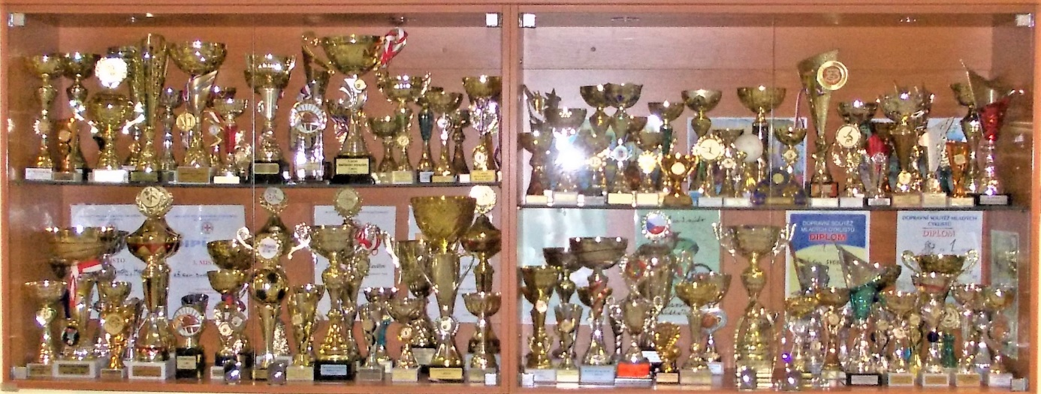

7.1 Vybrané úspěchy školy v soutěžích a přehlídkách v rámci města – ZŠ
Jméno žáka, skupiny – družstva |  | název soutěže | umístění
Naše základní škola se stala držitelkou 1. místa v letošní Havířovské lize ZŠ
Waloszková S., Korzecová T., Mizeráková N., | Přespolní běh - ml. žákyně | 5.-10.
Oršulíková S.
Hinnerová V., Okonová Š., Lapišová K., | Přespolní běh - st. žákyně | 12.
Verébová K.
Jánošík L., Lassek M., Žabenský L., Malík V., | Přespolní běh - ml. žáci | 5.
Žák S., Dvořák V., Horňáček D., Mišovic R., | Přespolní běh - st. žáci | 6.
Kopřiva O., Dunička F.
Jurášková V., Pejková R., Siváková Z. | Stolní tenis - ml. žákyně | 5.-8.
Vybíralová N., Čelechovská H., Pospíšilová A. | Stolní tenis - st. žákyně | 5.-8.
Lukáš N., Ožana F., Frais M., Dub D. | Stolní tenis - ml. žáci | 2.
Dvořák V., Křístek Š., Wilk P., Šebesta T. | Stolní tenis - st. žáci | 5.-7.
Barvíková K., Lapišová T., Rzymanková R., | Plavání - ml. žákyně | 4.
Rejdová L., Haladová E.
Hinnerová V., Vybíralová N., Hracká A., | Plavání - st. žákyně | 5.
Jánošík L., Vávrů D., Sikora V., Dub D., | Plavání - ml. žáci | 8.
Bartošík R.
Majerčík S., Křístek Š., Cypra A., Zsibrita J. | Šachy | bez umíst.
Korzecová T., Mizeráková N., Baligová M., | Florbal - dívky | bez umíst.
Oršulíková S., Siváková Z., Waloszková S.,
Králová B., Machancová T., Čelechovská H.,
Hrkelová S.
Nikolas ., Vávrů D., Frais M., Meszároš J., | Florbal - ml. žáci | bez umíst.
Kempný O., Bartošek R., Kulíšek O., Smyček D.,
Sikora V., Volný J.
Cypra A., Dobrovolský A., Wilk P., Žák S., | Florbal - st. žáci | 8.
Křístek Š., Lipina O., Zsibrita J., Podstavka T.,
Dvořák V., Římánek R., Pokorný R.,Czuczor O. |  | 4.
Vybíralová N., Verébová K., Fikáčková T., | Basketbal - dívky | 1.
Lapišov T., Bělicová J., Urbančoková M.,
Kantrková N., Haladová E., Čelechovská H.,
Lapišová K. |  | nejlepší hráčka
Meszároš J., Lassek M., Žabenský L., Malík V., | Basketbal - ml. žáci | 1.
Nikolas L., Vávrů D., Frais M., Kempný O.,
Krčmář V.
Jánošík L. |  | nejlepší střelec
Vávrů D., Římánek R., Křístek Š., Koláček D., | Basketbal - st. žáci | 1.
Mišovic R., Jánošík L., Kopřiva O., Zsibrita J.,
Cypra A.
Wilk P. |  | nejlepší hráč
Rejdová L., Baligová M., Korzecová T., | Šplh - ml. žákyně | 1.
Pawlasová Z.
Baligová M. | Šplh - jednotlivci | 1.
Hinnerová V., Gonová B., Vybíralová N., | Šplh - st. žákyně | 3.
Janošík L., Němec T., Drozd R. | Šplh - ml. žáci | 3.
Vandriak G., Němec T., Cypra A. | Šplh - st. žáci | bez umíst.
Zsibrita J., Žák S., Lukáš N., Sikora V., | Vánoční turnaj v malé kopané | 3.
Meszároš J., Vávrů D., Křístek Š., Frais M.,
Koláček D.
Krčmář V., Haladová E., Wunch M., Giecek Š. | Vánoční turnaj v basketbalu | 1.
Janovský J., Kawulok M., Uher R., Trabura,
Žabenský L., Malík V. |  | nejlepší hráč
Kempný O., Lukáš N., Frais M. | Minivolejbal turnaj trojic | 1.
Kawulok M., Giecek Š., Uher R. | Minivolejbal turnaj trojic | 1.
Lapišová T., Šešinová A., Waloszková S., | Minivolejbal turnaj trojic | 3.
Pochylová Z.
Žabenský L., Malík V., Waloszková Z. | Minivolejbal turnaj trojic | 2.
Nguyen P., Pospíšil D., Šplíchal V. | Atletický X boj - ml. žáci 4.r. | 2. za tým
Loga J., Kawulok M., Žabenský L., Malík V. | - ml. žáci 5.r.
Krčmář V. | jednotlivci | 2.
Bajgarová M., Bjalková K., Barwiková S., | Atletický čtyřboj - ml. žákyně | 2. za tým
Kučerová K. | 4. roč.
Waloszková Z., Bizíková K., Holubová K., | - ml. žákyně
Fojtíková T. | 5. roč.
Nikolas L., Dvořák V., | Badminton | 2.
Vybíralová N., Dub D., |  | 2.
Bělicová J., Šešinová A. |  | 5.
Loga J., Kawulok M., Uher R., Giecek Š., | Futsal - ml. žáci, 4.,5. roč. | 5.
Krčmář V., Malík V., Škola D., Nečas D.
Nikolas N., Hurych N., Frais M., Sikora V., | Futsal - ml. žáci, 6.,7. roč. | 3.
Vávrů D., Kempný O., Meszároš J., Kawulok J.,
Giecek Š., Mizeráková N.
Křístek Š., Zsibrita J., Sikora V.,Frais M.,Žák S. | Futsal - st. žáci 8.-9 .roč. | bez umíst.
Wunch D., Koláček D., Lukáš N., Motloch L.,
Wunch D., Motloch L., Křístek Š., Dvořák V., | Volejbal - st. žáci | 3.
Wilk P., Římánek R., Zsibrita J., Lukáš N.,
Frais M.
Sliwová S., Gonová B., Machancová T., | Volejbal - st. žákyně | 1.
Pospíšilová A., Šulecová A., Pochylová Z.,
Šešinová A., Waloszková S.
Zupková E. | Skok vysoký | 1.
Gonová B. |  | 2.
Waloszková S., Mizeráková N., Hinnerová V., |  | bez umíst.
Jánošík L., Žák S., Kulíšek O., Dub D.,
Římánek R., Němec T.
Sydorová E. | Recitační soutěž - ml. kat. | 3.
Baligová M., Šešinová S., Gonová B., Hejný V. | Recitační soutěž - st. kat. | bez umíst.
Oddělení ŠD | Soutěž o nejkrásnější vánoční
 | výzdobu

7.2 Vybrané úspěchy školy v soutěžích a přehlídkách v rámci okresu – ZŠ
Jméno žáka, skupiny – družstva | název soutěže | umístění
Lapišová T., Oršulíková S., Šešinová A.
Starinský V. | Zeměpisná olympiáda | 3.
Mizeráková N. |  | 16.
Mikeš S. |  | 20.
Mikeš S. | Dějepisná olympiáda | 16.
Tipán J., Mrázková M. | Olympiáda v českém jazyce | bez umíst.
Kondasová K., Hejný V. | Chemická olympiáda | bez umíst.
Žabenský L. | Matematická olympiáda 5.r. | 1.
Kousal V. |  | bez umíst.
Družstvo tř. VII. A | Soutěž mladých zoologů | bez umíst.
Rybnikářová V. | Konverzační soutěž v AJ | bez umíst.

7.3 Vybrané úspěchy školy v soutěžích a přehlídkách v rámci kraje – ZŠ
Jméno žáka, skupiny – družstva název soutěže umístění

Zupková E., Waloszková S., Šešinová A., Přespolní běh 6.
Korzecová T., Oršulíková S.

7.4 Akce pro rodiče

- společenský večer
- Den otevřených dveří – únor 2019, ZŠ a ŠD
- Vánoční minijarmark, kulturní vystoupení žáků 4. ročníku
- třídní schůzky, informativní schůzky
- schůzky rodičů a dětí budoucích prvních tříd a přípravné třídy
- zájmové kroužky ve škole
- reedukační a intervenční péče pro žáky a rodiče

7.5 Prezentace školy na veřejnosti probíhala ve školním roce 2018/2019 prostřednictvím:

 | Adresa
Webové stránky | www.zssvobody.cz
Prezentace v tisku ( Radniční listy) | Viz přílohy
Polar | videozáznamy

8.0 Údaje o výsledcích inspekční činnosti provedené Českou školní inspekcí
a dalšími institucemi

8.1 Česká školní inspekce:

IČ ČŠI neproběhla | Datum IČ | Předmět IČ | Zjištění ANO/NE

8.2 Další kontrolní orgány:

Provedené kontroly dalšími kontrol.orgány
Kontrol. orgán | Datum kontroly | Předmět kontroly | Zjištění ANO/NE
Magistrát města Havířova, oddělení kontroly | 21. – 22.10.2019 | Kontrola hospodaření se svěřeným majetkem a poskytnutými finančními prostředky. Kontrolované období: rok 2018 a současný stav. | Provedenou kontrolou nebyly zjištěny nedostatky.
Krajská hygienická stanice MSK se sídlem v Ostravě | 15.10.2019 | Plnění povinností stanovených v zákoně č. 258/2000 Sb., nařízení Evropského parlamentu a Rady (ES) č. 852/2004 o hygieně potravin (dále jen nařízení č. 852/2004), nařízení Evropského parlamentu a Rady (ES) č. 178/2002, kterým se stanoví obecné zásady a požadavky potravinového práva, zřizuje se Evropský úřad pro bezpečnost potravin a stanoví postupy týkající se bezpečnosti potravin (dále jen nařízení č. 178/2002), Nařízení Evropského parlamentu a Rady (EU) č. 1169/2011 o poskytování informací o potravinách spotřebitelům, o změně nařízení Evropského parlamentu a Rady (ES) č. 1924/2006 a (ES) č. 1925/2006 a o zrušení směrnice Komise 87/250/EHS, směrnice Rady 90/496/EHS, směrnice Komise 1999/10/ES, směrnice Evropského parlamentu a Rady 2000/13/ES, směrnic Komise 2002/67/ES a 2008/5/ES a nařízení Komise (ES) č. 608/2004, v zákoně č. 65/2017 Sb. O ochraně zdraví před škodlivými účinky návykových látek, ve znění pozdějších přepisů (dále jen „zákon č. 65/2017 Sb.“), vyhlášce č. 137/2004 Sb. o hygienických požadavcích na stravovací služby a o zásadách osobní a provozní hygieny při činnostech epidemiologicky závažných, ve znění vyhlášky č. 602/2006 Sb., (dále jen vyhláška č. 137/2004 Sb.), v zákoně č. 110/1997 Sb., o potravinách a tabákových výrobcích a o změně a doplnění některých souvisejících zákonů, ve znění pozdějších předpisů (dále jen zákon č. 110/1997 Sb.), vyhlášce č. 282/2016 Sb., o požadavcích na potraviny pro které je přípustná reklama a které lze nabízet k prodeji a prodávat ve školách a školských zařízeních, v platném znění | Provedenou kontrolou nebyly zjištěny nedostatky.
Okresní správa sociálního zabezpečení Karviná | neproběhla

9.0 Základní údaje o hospodaření školy

9.1 Přímé náklady na vzdělávání přidělené prostřednictvím krajských normativů v roce 2019

Druh zařízení | Rok 2019
 | Přímé náklady na vzdělávání celkem | z toho mzdové
ZŠ | 32 267 302,- | 23 309 109,-

Přímé náklady na vzdělávání použité v roce 2019

Druh zařízení | PnP | OOPP | Ostatní (pojistné, FKSP, ONIV)
ZŠ | 23 244 109,- | 65 000,- | 8 958 193,-

Hospodaření příspěvkové organizace za rok 2019 bylo ukončeno celkovým kladným hospodářským výsledkem ve výši 144 408,82 Kč.

9.2 Další neinvestiční dotace

Příspěvek na provoz 3 564 940,- Kč
Přidělený příspěvek byl použit v celkové výši v souladu se stanovenými podmínkami.

9.3 Finanční prostředky – vedení kroužků, plavání

Šk. rok 2019/2020 | Kroužky | Plavání
Celkem Kč | 51 520,- (zřizovatel) | 43 120,- (zřizovatel)

9.4 Výše nákladů v tis.Kč za rok 2019 na ZŠ

PO | ZŠ
 | Tis.Kč | %
spotřeba materiálu | 3 050 | 7
spotřeba energie | 1 551 | 4
opravy | 684 | 2
služby | 1 056 | 3
osobní náklady | 33 072 | 79
ostatní náklady | 340 | 0,8
ostatní výdaje | 119 | 0,2
odpisy | 1 781 | 4
Celkem | 41 653 | 100

10.0 Údaje o zapojení školy do rozvojových a mezinárodních programů

Název rozvojového programu | Název mezinárodního programu
- „Podpora výuky plavání v ZŠ v roce 2019 “, IV. etapa (ÚZ 33070) | - Operační program VVV Šablony 2017 na ZŠ Gen. Svobody Havířov-Šumbark (ÚZ 33063)
- Částečné vyrovnání mezikrajových rozdílů v odměňování pedagogických pracovníků v ZŠ (ÚZ 33076) | - Operační program VVV Šablony 2019 na ZŠ Gen. Svobody (ÚZ 33063)
 | - Operační program Potravinové a materiální pomoci (ÚZ 13014)

11.0 Údaje o zapojení školy do dalšího vzdělávání v rámci celoživotního učení

Další vzdělávání v rámci celoživotního učení na škole | neprobíhalo

12.0 Údaje o předložených a školou realizovaných projektech financovaných
z cizích zdrojů

Název projektů financov. z cizích zdrojů předložené ke schválení zřizovateli | Projekt nerealizován

13.0 Údaje o spolupráci s odborovou organizací a dalšími organizacemi se kterými PO spolupracuje při vzdělávání žáků

Působnost odborové organizace | ANO

13.1 Spolupráce s odborovou organizací:

Během uplynulého období probíhala pravidelná spolupráce s odborovou organizací.
Odborová organizace byla informována o:
- čerpání rozpočtu školy a hospodaření, personální a ekonomické situaci
zaměstnavatele
- kritériích při určování osobních příplatků, příplatků za třídnictví, odměn.
- nově uzavřených pracovních poměrech
- roční prověrce BOZP, kontrolách
- připravovaných organizačních změnách na školní rok

Zaměstnavatel a odborová organizace spolupracovali při sestavování rozpočtu FKSP
a jeho čerpání. Dále společně připravili pro všechny zaměstnance kulturně společenské akce – vánoční posezení, setkání k ukončení školního roku, nákup vitamínů, vybavení místnosti ke zlepšení pracovního prostředí.

13.2 Další organizace, se kterými PO spolupracuje:

Magistrát města Havířova – akce celoměstského charakteru:
- Evropský týden mobility – Den bez aut
- Havířovská liga základních škol
- Zdobení vánočního stromu
- Den Země
- Sportovní a kulturní akce
- Jarní úklid – okolí školy
- BESIP soutěž, teorie a praxe dopravní výchovy
- Vítání občánků
- Plavecká škola

Městská policie Havířov:
- preventivní program „Dej přednost životu“ 1. – 9. ročník

Městská knihovna Havířov-Šumbark, Havířov-Město:
- besedy pro žáky – literární žánr

Pedagogicko-psychologická poradna Havířov-Šumbark
Speciálně pedagogické centrum Karviná – Nové Město
Speciálně pedagogické centrum Frýdek – Místek
Speciálně pedagogické centrum Ostrava-Zábřeh
Zajišťování:
- vyšetřování žáků
- přidělení asistenta pedagoga
- konzultace k žákům
- přítomnost ve vzdělávacím procesu
- poradenská pomoc
- IVP
- konzultace k intervenční činnosti a SPP

Spolupráce školy s rodiči – Sdružení rodičů školy:
- vánoční jarmark
- společenský večer
- výtvarné pomůcky
- příspěvek na dopravu (škola v přírodě, lyžařský výcvikový kurz, plavecká výuka, Planetárium)
- jiné – startovné a ocenění žáků při reprezentaci školy na vědomostních a sportovních soutěžích, pamětní listy pro žáky 9. ročníku, zápis do 1. tříd

Městské kulturní středisko Havířov-Město:
- kulturní pořady pro žáky 1. – 9. ročníku

Dopravní hřiště Havířov-Šumbark:
- BESIP – teorie a praxe na dopravním hřišti – 3. – 5. ročník

Divadlo loutek Ostrava:
- dopolední představení pro žáky 1. - 9. ročníku

Asterix – středisko volného času Havířov-Město:
- prezentace kroužků
- organizace soutěží

Středisko volného času Juventus Karviná:
- okresní kola olympiád
- sportovní akce

Správa sportovních a rekreačních zařízení Havířov, Plavecká škola
- plavecký výcvik pro 2.,3. ročník
- lezecká stěna

Společnost Procter Gamble:
- výchovně vzdělávací program „Čas proměn“ pro 6. ročník

Spolupráce se ZŠ a SŠ ve městě Havířov:
- vědomostní soutěže
- soutěže pro ŠD
- kariérové poradenství – programy pro žáky 8. a 9. ročníku

DM drogerie market:
- veselé zoubky pro žáky 1. ročníku
ZOO Ostrava:
- přírodopisná soutěž
Úřad práce Karviná:
- burza povolání, beseda pro žáky

Planetárium Ostrava:
- vzdělávací pořady
Planeta Země 3000:
- vzdělávací programy pro žáky

MAP II Havířov:
- soutěže pro žáky
Centrum prevence Havířov:
- preventivní programy pro žáky

Výuka v období nouzového stavu, covid-19

Dnem 11. března 2020nastalo v základní škole velice zvláštní období. Období 2. pololetí přineslo velké změny ve vyučovacím procesu. Řídili jsme se jinými pravidly, řešili složité situace.
Žáci byli i nebyli ve škole, učitelé, asistenti pedagoga učili na dálku. Nejdříve obavy, jak budeme pracovat, se v postupujícím čase měnily na optimisticky se rodící pozitivní vnímání výuky, nastavení pravidel, hodnocení, ovládání různých způsobů distanční výuky.
Zvyšování kvalifikace v oblasti IT u pedagogických pracovníků, aktivní postoj žáků a součinnost rodičů byly důležitým faktorem ve vzájemné spolupráci. Motivace dětí a žáků si žádala neustálé nalézání nových podnětů, jak žáky vést k aktivní činnosti.
Toto období prošlo mnoha změnami – nastavení vzdělávacích aktivit pro žáky 9. ročníku, 1. – 5. ročníku, 6. – 8. ročníku. Zároveň si žádalo vždy novou organizaci a vykonávání aktivit jak s žáky v domácí přípravě, tak s žáky přímo ve škole. Učitelé mezi sebou velmi úzce spolupracovali v rámci metodických sdružení a předmětových komisí. Vedení školy rozhodlo o obsahových prioritách v hlavních předmětech, byl doporučen výběr učiva a procvičování učiva. Výuka výchov byla upozaděna, probíhala jako součást výuky jiných předmětů v obecném smyslu. Důležitá témata, která se nestačila probrat se přesunula do školního roku 2020/2021. V rámci hodnocení poskytovali učitelé všem žákům zpětnou vazbu s možností oprav, hodnotili především s motivací pro další domácí přípravu. Komunikace probíhala s využitím platforem v prostředí googlu, zoom, skypu také messengru, whatsappu, facebooku. Doplnění k učivu tvořili nabídky různých nakladatelství. K testování se využívalo testování on line ze scio dat. Ke spestření procvičované látky přispěly také televizní programy UčítTelka, ČT edu, učíme se. Pedagogičtí pracovníci používali v domácím prostředí vlastní digitální techniku.

…………………………………………………………………………………………………
Výroční zpráva za školní rok 2019/2020 byla projednána a schválena :
- školskou radou dne 7.10.2020
Výroční zpráva za školní rok 2019/2020 byla projednána :
- pedagogickou radou dne 13.10.2020

Děkujeme zaměstnancům školy za podíl na tvorbě výroční zprávy.

Vydavatel: | Základní škola Havířov-Šumbark Gen.Svobody 16/284 okres Karviná
Zpracoval: | Mgr. Dagmar Kondělková

